Alcaldía Municipal de Zacatecoluca, La Paz
Proyecto de Equidad de Género 2019



Informe Anual

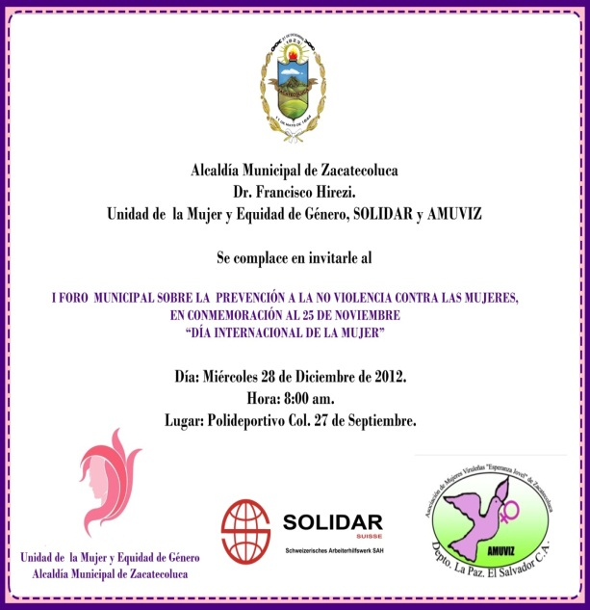
2019

Ejecutora de Proyecto: Ana Iris Tejada de Aldana
Supervisora del Proyecto: Mercedes Hernández de Rodríguez

Alcaldía Municipal de Zacatecoluca, La Paz
Proyecto De Equidad de Género 2019

Recursos Humanos.





Alcaldía Municipal
Ordenanza
Vigilante
Maestra
Madres cuidadoras
Doctora

Recursos Materiales. Se cuenta con unos espacios físicos adecuado, así como también con equipo informático, mobiliarios y materiales educativos.

MISION.
Ser un Proyecto municipal en donde se trabaje para que las mujeres del municipio gocen de sus derechos y oportunidades en igualdad de condiciones.

VISION.
Ser un Proyecto acogedor y creador de un ambiente de confianza capaz de brindar un ambiente agradable para todos y todas.

Informe mes de
Enero

INTRODUCCIÓN

El Presente informe tiene como propósito dar a conocer cada una de las actividades realizadas por El Proyecto de Equidad de Género de la Alcaldía Municipal de Zacatecoluca, cada una de las acciones en pro de la prevención de la violencia contra la mujer.
Así mismo se las diferentes jornadas que se realizan en el centro de Bienestar infantil, con el fin de poderlas dar una atención de calidad y calidez al sector mujer en plan de ayudarlas a ellas y sus hijos e hijas.

OBJETIVO GENERAL:

- Ejecutar acciones que permitan establecer, reconocer y garantizar el derecho de las mujeres a una vida libre de violencia, a través de la implementación políticas públicas, planes de prevención, e igualdad de género en promoción del Centro Desarrollo Infantil el cual pretender albergar a niños y niñas de diferentes sectores aledaños.

.
OBJETIVOS ESPECÍFICOS:
- Puntualizar acciones para poder ayudar a más mujeres con sus niños y niñas.
- Desarrollar un programa de capacitación y formación pertinente a la realidad territorial dirigido a mujer y hombres de las comunidades.
- Impulsar acciones que promuevan el reparto equitativo de las tareas domésticas y de cuidado en los hogares.
- Trabajar para fortalecer de prevención de la violencia hacia las mujeres

ENERO
Las actividades realizadas en el CDI de la colonia la Esperanza numero dos abre sus puertas para albergar en este año 2019 a más de 60 niños y niñas de diferentes sectores del Municipio de Zacatecoluca beneficiando a madres solteras del sector de mercados y fábrica, con el fin de darle una educación integral con una curricular dada por el ISNA, monitoreado por aldeas infantiles CONNA y por supuesto apoyado por la Unidad de la Mujer.
La educación infantil es un muy importante es por ello que en este año se comienzan las labores del personal, el cual consta de Una serie de actividades previas al ingreso de los niños y niñas al programa en las cuales:
- Se rrecibe documentación para la inscripción de niños y niñas para el año escolar.
Para la inscripción de los niños y niñas es importante para saber cuántos niños y niños se recibirán en el año ya se tiene un estimado de ya más de casi 60 niños

- Requisitos para la Inscripción o participación en el programa de los niños y niñas (Nuevo Ingreso)
A los padres de niños de nuevo ingreso se le hace de su conocimiento todos los documentos que tiene que traer para que estos queden inscritos en el CDI los cuales son partida de nacimiento del niño niña copiad e DUI y NIT de padre, madre o responsable, cartilla de vacunación ya que estos son monitoreados por la casa de la salud para verificar su peso y talla mensual y su control de vacunas y otra enfermedades al de igual manera para la extensión de constancias por indisposición de salud las cuales son llevadas dentro de los expedites de los niños para justificar su falta al centro
- Llenado de cartas de compromiso por parte de padres.
Este documento tiene un objetivo específico el cual es darles las responsabilidades a los padres de familia de aceptar todas las condiciones y responsabilidades que tendrá que cumplir dentro del CDI.
- Llenado de documento SIPI requerido por el ISNA.
Requerido por el ISNA para cuestiones de conteo, monitoreo y cálculo de niños para la alimentación de estos y entrega de materiales didácticos para estos.
- Ordenará por edades en secciones
Dentro de CDI está dividido por áreas la cuales son lactantes, maternal, parvularia cada niño y niña tendrá sus expedientes ya sea de nuevo y antiguo ingreso luego y se anexará toda documentación de estos dentro de un folder y d esta manera se llevará el actualizado todo lo relacionado a cada niño y niña.

- Limpieza en las diferentes áreas de las aulas
Esto implica limpieza en ventanas paredes y techo luego de reordenamiento de expedientes y documentación de niños y niñas
- Limpieza en el área de la bodega.
En esta se guarda todo el material didáctico que se utilizara para los niños y niñas
- Lavado de colchoneta.
Estas se ocuparán para el descanso de los niños y niñas ya que después de tomar sus alimentos al medio día estos tomarán un pequeño descanso
- Lavado juguetes de los niños y las niñas.
Para salvaguardar la salud y la higiene y de los peques todos los juguetes serán lavado por el personal de igual las mesas, sillas de los salones de clases
- Depuración de material ya no reutilizable.
Se hará limpieza de material que ya no se ocupe para evitar acumulación
- Limpieza en el área de cocina donde se prepararán los alimentos para los niños y niñas, para evitar todo tipo e enfermedades.
- limpieza en el área de baños de niños y niñas y personal institucional.
- limpieza en el área deportiva (cancha).

- Cambio de color de pinturas de las aulas de los niños y niñas ya que por el tiempo este está ya despintado y para darle una mejor presentación al CDI

- Ambientación de Aulas.
Esto conlleva elaborado de horarios de clases reglas de convivencia y otros tipos de ambientación didáctica según las áreas.
De esta manera es como comienzan las labores dentro del CDI esperando cumplir los objetivos primordiales antes mencionados.
Anexos
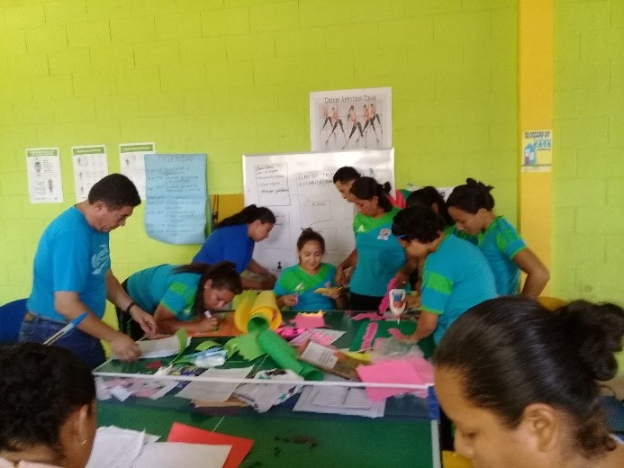

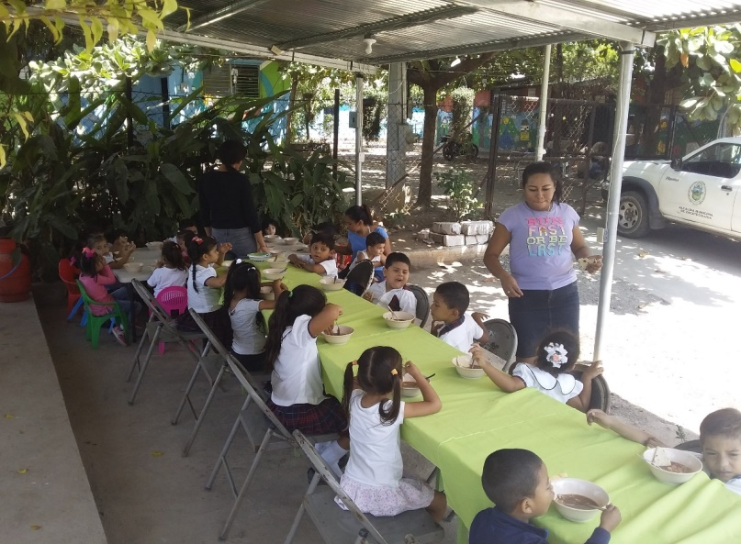
En el segundo mes del año (febrero) se realizaron diferentes actividades como proyecto de Equidad de género, como parte de las acciones que se realizan en labor de todas y mujeres, niños y niñas atreves de los planes de estudio dados por el ISNA y la libreta de trabajo proporcionada por Aldeas Infantiles las cuales son utilizadas para mejorar el desarrollo físico y observando si se cumplen a cabalidad los objetivos y logros estipulados en la dentro del programa y curriculas correspondiente a los cooperantes externos al programa (ISNA, Aldeas Infantiles).
FEBRERO

Metas
Los objetivos de esta área es hacer relación motora fina y gruesa con actividades que involucren todos los movimientos del cuerpo lúdico-educativas identificando sus emociones, su desarrollo, su autonomía despertando su interés con su entorno.
Logros
Está compuesta por niños de entre 1 y medio a 6 años y once meses, se trabaja en su audición y descubrimiento de sonidos emitidos tanto por el mismo como por el entorno, aprendiendo a identificar con sus manos y pies utilizando todos sus sentidos diferentes texturas de estimulación, buscando su equilibrio con juegos de aprendizaje diversos sus entornos tanto afuera como adentro, percibiendo sus diferentes emociones ante las actividades realizadas durante la jornada educativa-lúdica, logrando los objetivos específicos de la Jornalizacion.
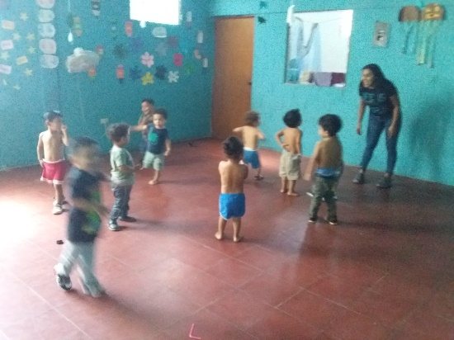
Avances
El área de aprendizaje estimula su curiosidad y niveles de aprendizaje mediante la audición y visualización de objetos llamando su atención

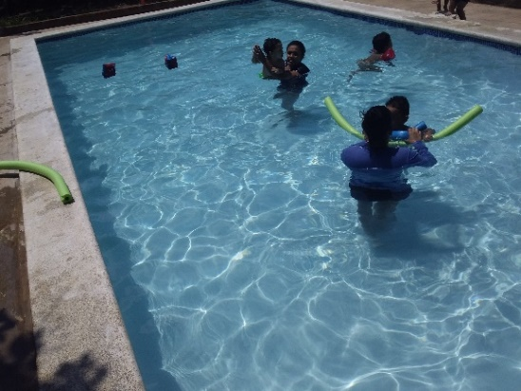

Activación de diferentes entornos estimula sus habilidades motoras

Con los cuales se pretenden lograr los siguientes objetivos crear una relación amigable con los miembros de la familia mientras aprenden con cosas muy significativas que ayudan a su desarrollo motor y agilidad mental, de igual manera la interacción con otros niños y niñas maestras y madres educadoras.
Su manera de cumplir o acatar una indicación saber si algo es suyo con significado de pertenencia, ejercicios de coordinación motriz gruesa involucrando todas las partes de su cuerpo haciendo pequeño movimiento con indicadores de las partes de su cuerpo, interactuar con su entorno colaborando en pequeñas tareas identificando las diferentes orientaciones usando frases de palabras mágicas. son hábitos higiénicos, practica de valores, orientaciones espaciales. Logrando todos estos logros podemos manifestar el aprendizaje complejo de los pequeños de edades entre 2 año y medio a 3 años y medio con actividades de acción motriz tanto en aula, espacio libre (cancha), piscina (clase de natación).
ANEXOS
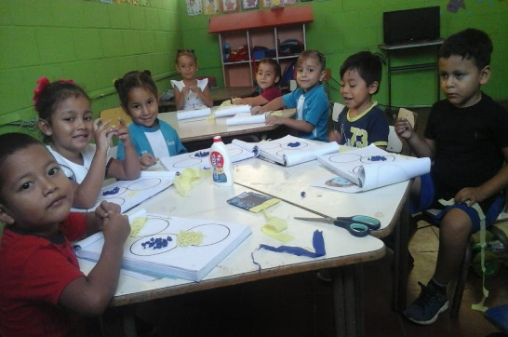
Actividad dentro del aula

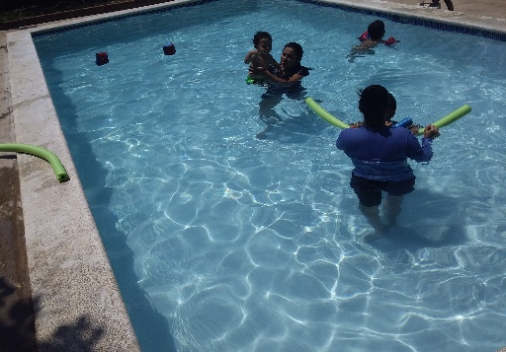

Actividad en el área de piscina

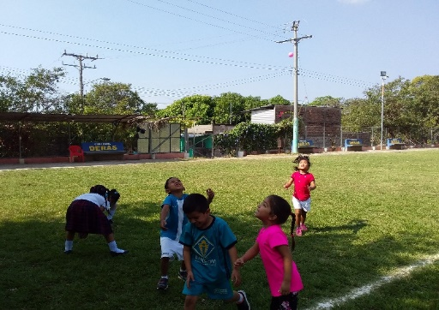

Actividad en el área de cancha

Dentro de esta área que consta de los niños y niñas de entre 4 a 5 años y 9 once meses se tienen logros más específicos dentro de los ejes globalizadores que hay que cumplir están estimulación de actividades motoras con movimientos corporales lúdico-educativas, observando su desarrollo autónomo y sus emociones en cuanto a cada actividad.
Logros
Las actividades que involucran la utilización de todas las partes del cuerpo como juegos de actividad física estimula el aprendizaje diverso, la convivencia acatando las distintas normas de convivencia, respeto a las opiniones y espacio de los demás, las orientaciones espaciales como forma de conocer nuestro cuerpo y en qué parte está cada uno, conociendo los alimentos que le hacen bien a nuestro cuerpo conociéndolos por estímulos de los sentidos haciendo énfasis en la función de cada uno de ellos explicando de manera verbal y con láminas lo importantes que son para nuestra vida, sabiendo que todos tenemos caracterizas diferentes lo cuales nos hace diversos ante los demás y que de ser así tiene que ser tratados con respeto, la participación con lleva diferentes dudas y preguntas que convencen a los niños y hiñas en sus ideas son importantes,
A través de juegos se interactúa no solo con los demás sino también se practica todo lo aprendido en clase, su movilización de todo su espacio que lo rodea observado siempre sus emociones y actitudes ante las jornadas lúdico-educativas su trabajo en grupo interacción y trabajo en equipo.
Avances
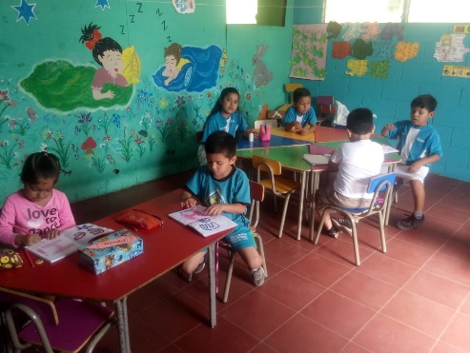

Interacción y trabajo manual

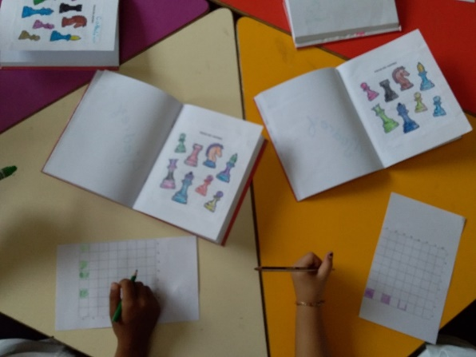
Agilidad mental con juegos de ajedrez

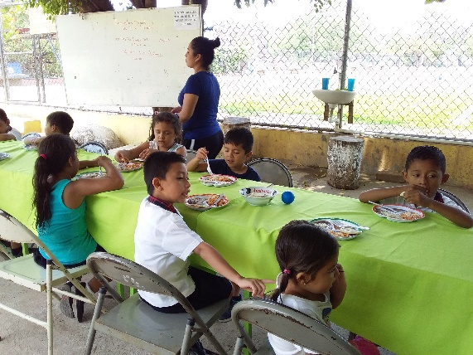
Conociendo los sentidos a través de la comida

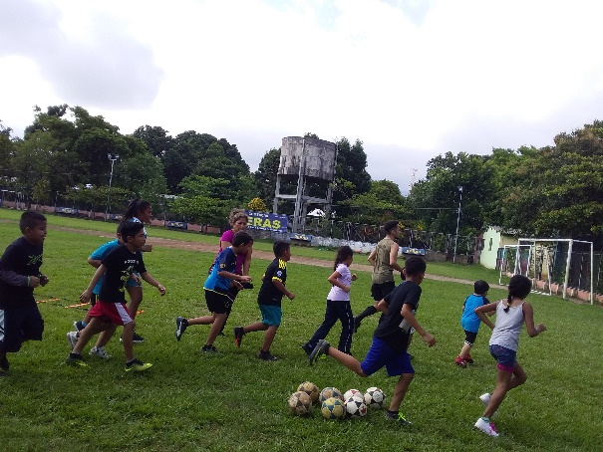

Trabajo motor de todo el cuerpo en espacio abierto (Cancha)

MARZO

En este mes de marzo se realizados una diversidad de actividades siempre en apoyo al proyecto de equidad de género y apoyo en el aprendizaje de los niños y niñas se detalla todas las acciones con las cuales se trabajó este mes a través del programa y el plan de estudio dado por el ISNA en apoyo con diversas instituciones.

En este mes de marzo se realizados una diversidad de actividades siempre en apoyo al proyecto de equidad de género y apoyo en el aprendizaje de los niños y niñas del municipio es por ellos que se detalla todas las acciones con las cuales se trabajó este mes a través del plan de estudio dado por el ISNA en apoyo con diversas instituciones.
Para el área de lactantes el tema a trabajar con esta área es único principal y especifico el cual es:
- Descubro, siento, me divierto en mi mundo de fantasía.
Metas
Reconocimiento directo de su entorno físico y emocional (papa, mama, maestra y madres educadoras), estimulación del habla y emisión de sonidos a forma de imitación, su reacción ante diferentes acciones realizadas, muestra su descontento ante algunas cosas, expresa sensaciones por ejemplo de calor, frio, temor o sueño, usa alguna manera de comunicación para expresar si se ha hecho sus necesidades biológicas, sigue indicaciones hace trabajo de recolección de juguetes, responde coherente cuando se menciona su nombre, muestra cada uno de sus expresiones es saber conocer la aventura que emprenderá al saber reconocer su cuerpo y maneras de expresarse ante los demás de forma implícita, mostrando formas de afecto hacia otros compañeros o maestras.
Logros
Cada movimiento del cuerpo tiene un fin específico sus gestos de alegría enojo o insatisfacción ante una acción son propias de sus edad la imitación de acciones que aprende en casa a en otros niños puede favorecer sus aprendizaje o explorar nuevas experiencias conocer todos los sonidos de sus entorno e ayuda a la estimulación del habla a través de gritos de euforia que muestran su forma de expresarse observar objetos que se le indiquen con la mirada es una forma de coordinación entre la mente y los sentidos,
Con movimientos suaves en el suelo lograremos que se levanten y de vuelta por si solos moviendo sus pies y manos de un lado a otro emitiendo sonidos de la naturaleza de los que ellos se acuerden, gatear de un costado a otro mirándose en los espejos y observando sus emociones es una manera de estimulación de la motricidad equilibrio y expresión emocional, escondemos objetos y vemos observamos a ver qué tan fácilmente los encuentran siguiendo indicaciones, como un logro bien hecho chocaremos las manos como expresión de que realizo un buen trabajo

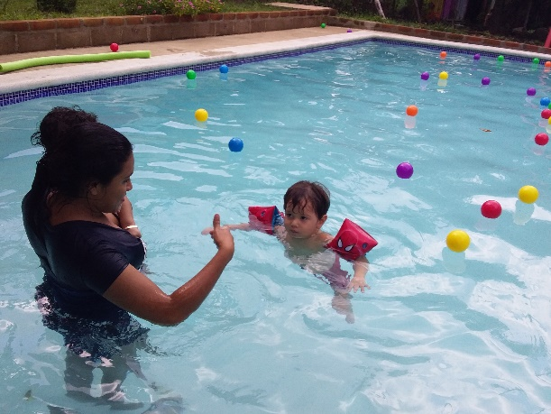
Sigue órdenes y busca objetos que están en su alrededor en el área de la piscina con estimulación de la maestra de natación y madre educadora
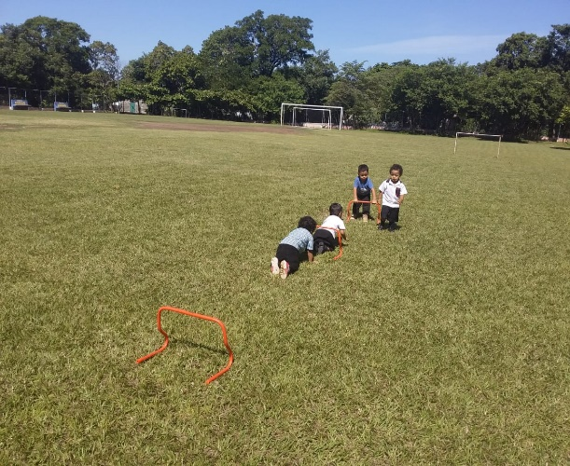
Trabajo de coordinación

Para el área de maternal se trabajarán con los siguientes temas buscando siempre las metas y logros avances de los niños y niñas :
- Figuras geométricas
- Identificando la naturaleza
- orientaciones espaciales
- me divierto compartiendo
- mi amiga la sombra

Metas
Acata indicaciones dada por la maestra o madre educadora, sube de manera equilibrada escaleras o gradas camina en línea recta, curva camina hacia atrás según se le indique, identifica claramente las formas geométricas asociándolas a su entorno, participa en actividades diversa con sus compañeros de clase, expresa respeto hacia la naturaleza y lo que ella hay muestra emociones en realizar a las actividades puestas por la maestra o madre educadora identifica cuando algo es mucho poco o nada, comparte sus pertenecías o las que hay en salón de clases, da muestras de creatividad o que querer realizar algo por sí mismo , es observador al percatarse de lo que él tiene y otros no por ejemplo sus manos boca, cabeza etc. Sigue normas de convivencia, percibe o imagina las escenas cuando se les lee algún cuento estimulativo.
Logros
Su comportamiento hacia los demás y sus emociones le llevan a tomar diferentes actitudes de amor hacia los demás, conoce sus partes de su cuerpo e identifica la de los demás acata indicaciones respecto a órdenes dadas en el salón de clases o en espacios abiertos, reconoce sus alcancen en cuanto a cuantificar una serie de cosas y reconoce que compartir le ayuda a crear una amistad con sus demás compañeros, su participación directa e integral en diferentes actividades lúdico educativas estimulan al niño o niña para indicar sus emociones y con curiosidad hace preguntas sencillas a la maestra o madre educadora solventando sus dudas y expresando sus sentimientos, aprender a esperar su turno es una forma acatar las normas de convivencia trata de realizar acciones que lo lleven a continuar ante el siguiente paso de su actividad motora que involucran la coordinación de diferentes partes de su cuerpo al ritmo de sonidos musicales o simplemente aplausos de rondas. Aprendiendo ya las orientaciones espaciales de esta jornada al igual que su lugar espacial en el que se encuentre en cada situación le servirá para dar una ubicación de su estado actual.

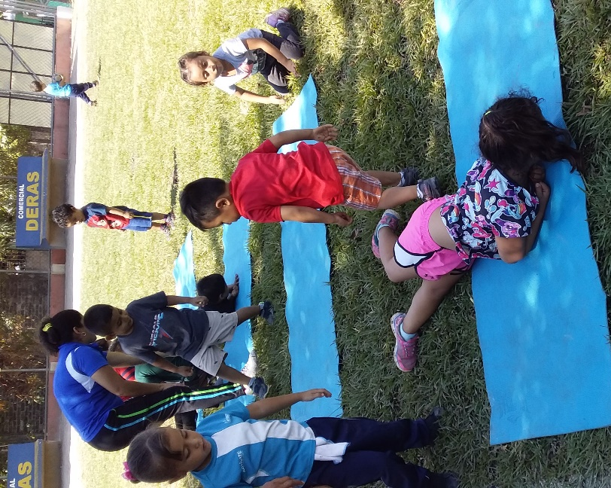

Conociendo su orientación en el espacio abierto (la cancha) con movientes adyacentes y de motricidad para cada parte de su cuerpo

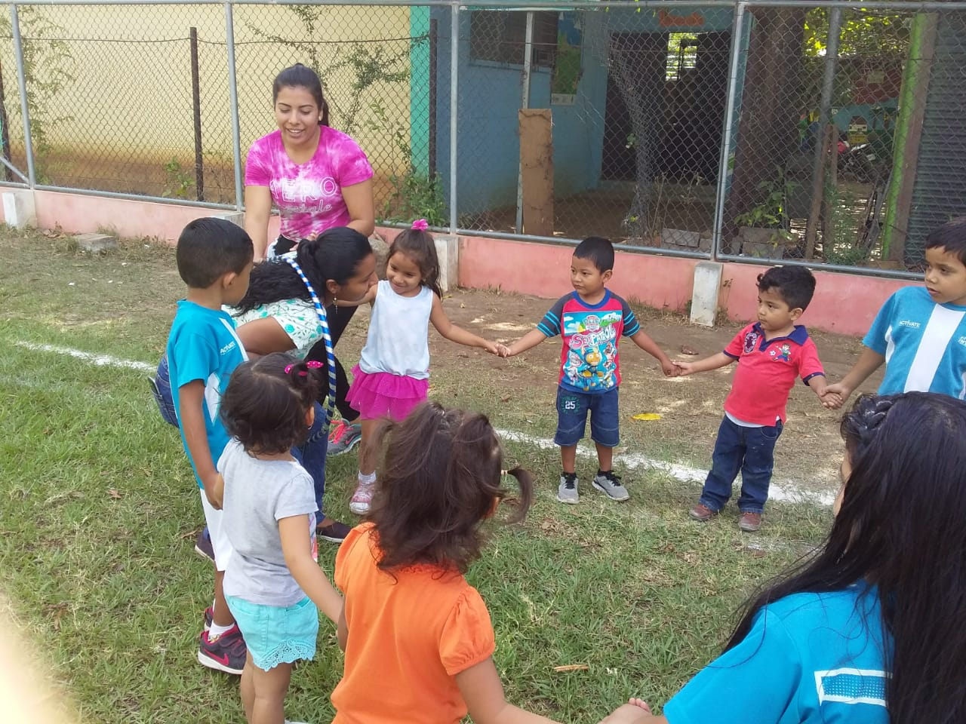

Rondas que estimulan a utilizar los sentidos y cada parte de su cuerpo

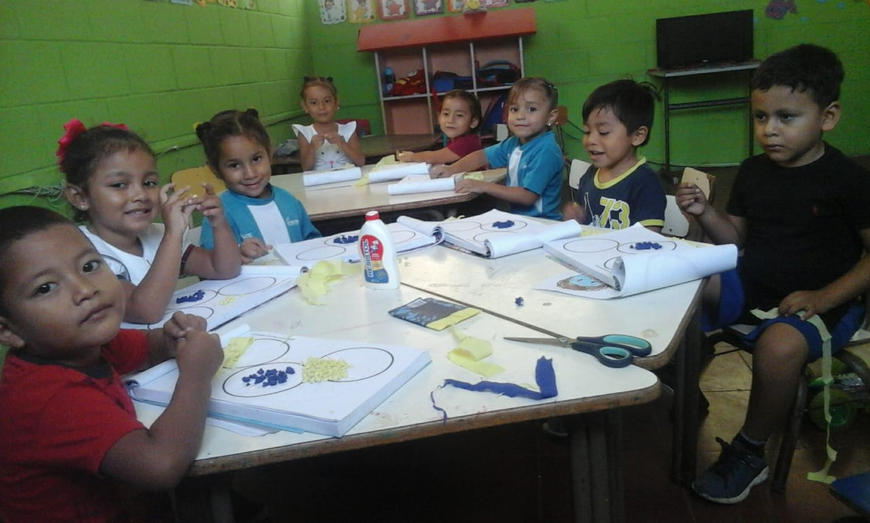
Identificación de las formas geométricas aplicadas a técnicas con papel

De 5 a 6 años y 11 meses
- Mis derechos
- Zonas seguras e inseguras
- Estaciones del año
- Trazos de los números del 1 al 10

Metas
Mover las manos según la actividad indicada por el maestro o madre educadora, utilizar gestos para expresar algo o manifiesta lo que siente a través de acciones malos o buenas, interactúa con otros niños o niñas, trabaja en equipo se siente estimulada con sus sentidos a través de diferentes entornos, responde a diversas preguntas hechas por el maestro o madre educadora, participa en actividades manuales, respeta las pertenencias de sus compañeros se expresa cuando algo le disgusta o le causa dolor, es capaz de formas un rompecabezas de más de 8 piezas, practica la cortesía muestra actitudes afectivas ante su familia, se siente atraído por las lecturas impartidas por las maestras y madres educadoras, se ubica espacialmente donde tiene sus pertenecías, tiene algún rol identificado por el cual se sienta atraído.
Logros
Las diferentes sensaciones que le muestra su entrono lo hace querer experimentar la diversidad de sensaciones que le dan sus sentidos no solo en la naturaleza sino también en su entorno escolar el olor de las flores la fruta el agua cayendo sobre la tierra esa sensación hace que despierte mayormente su curiosidad por conocer sus alcances e interactuara con otros compañeros, expresar o que siente y lo motiva a jugar e interactuar con otros niños o niñas, ya que está a un paso de comenzar la primaria este identifica imágenes y las asocia al comienzo de una letra del abecedario con sus manos hace diferentes creaciones plasmadas en sus libertas de trabajo, conoce de manera física cuáles son sus zonas seguras ante cualquier problema ambiental al que se encuentre, conoce y responde a sus derechos y a sus obligaciones y acata y dirige a las normas de convivencia ya impuestas sus creatividad no tiene límite y realiza actividades de conociendo ágil y lo coparte con sus compañeros.
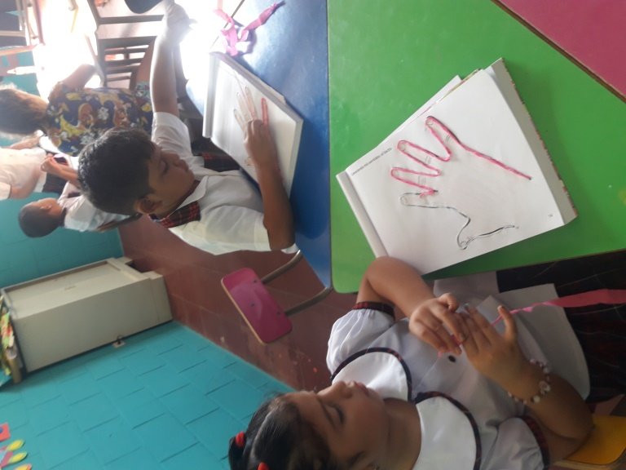
Pone en práctica su creatividad y los plasma su trabajo en su libreta

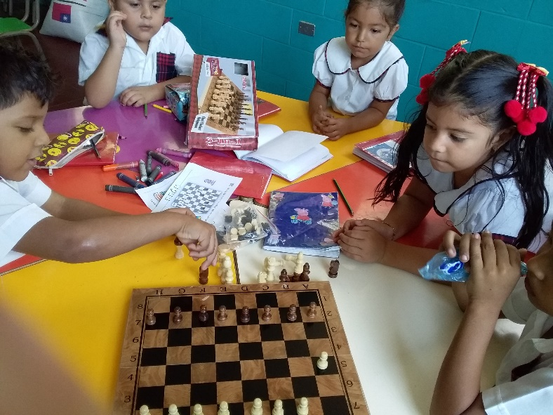

Actividades de agilidad mental le ayudan a desarrollar mejor su capacidad de aprendizaje y destreza

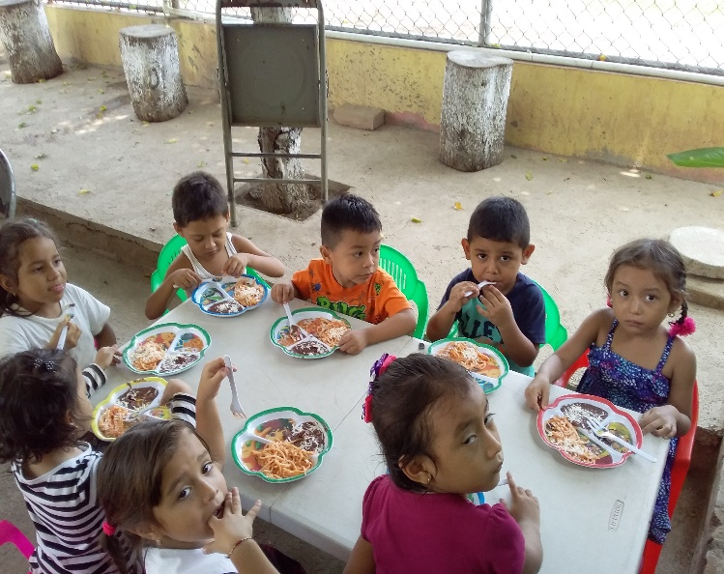
Una buena estimulación para los sentidos un ¡rico almuerzo ¡

Otras actividades realizadas
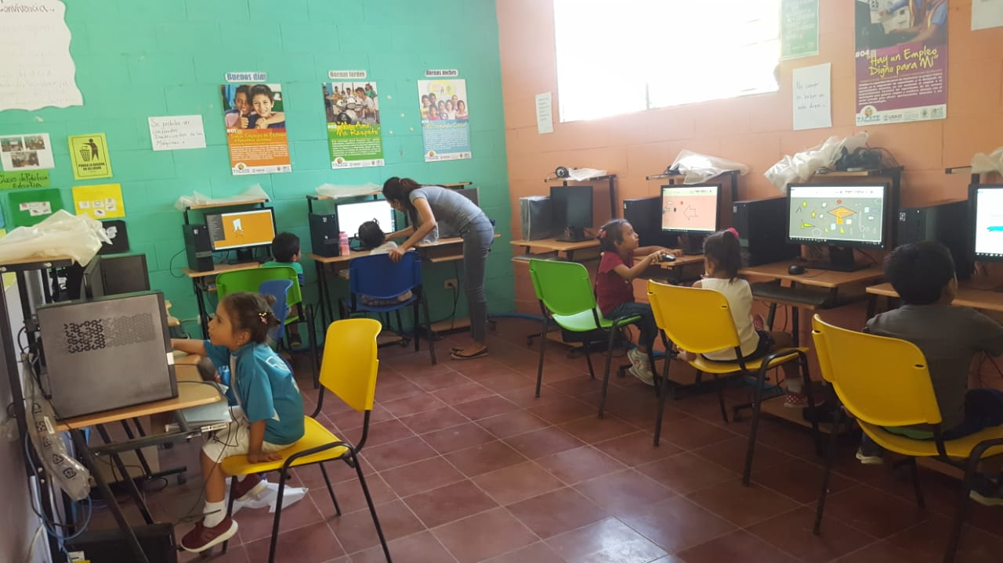

Clases de computación
Aprendiendo nuevas experiencias sensoriales con las TIC

En el mes de abril son diversas En este en apoyo al proyecto de equidad de género en el aprendizaje de los niños y niñas del municipio es por ellos que se detalla todas las acciones con las cuales se trabajó este mes a través de las diversas acciones a trabajar.
En el área de lactante se trabaja con los siguientes temas
- Jugando con mis pies
- Jugando con texturas
Metas
Que los niños y niñas tomen iniciativa en realizar algunas acciones como es recoger los juguetes pedir alguna cosa y objeto se no esté a su alcance, se acuesta y de la misma manera se levanta del suelo, responde a su nombre, emite sonidos por imitación
Logros
La estimulación temprana de la motricidad gruesa ayuda a los niños y niñas a desarrollar habilidades independientes y voluntarias para tener estímulos de cada una de las partes de su cuerpo la coordinación de sus extremidades, así como también la emisión y repetición de sonidos que escucha en sus entorno, así como también acciones como ponerse boca arriba, boca abajo, gatear arrastrase, mirarse al espejo y hacer muecas es expresar una emoción de satisfacción hacia su propio cuerpo y los alcances que puede hacer con este.
Gritar es una forma de expresar su libertad y sus emociones diversas ante las diferentes actividades.
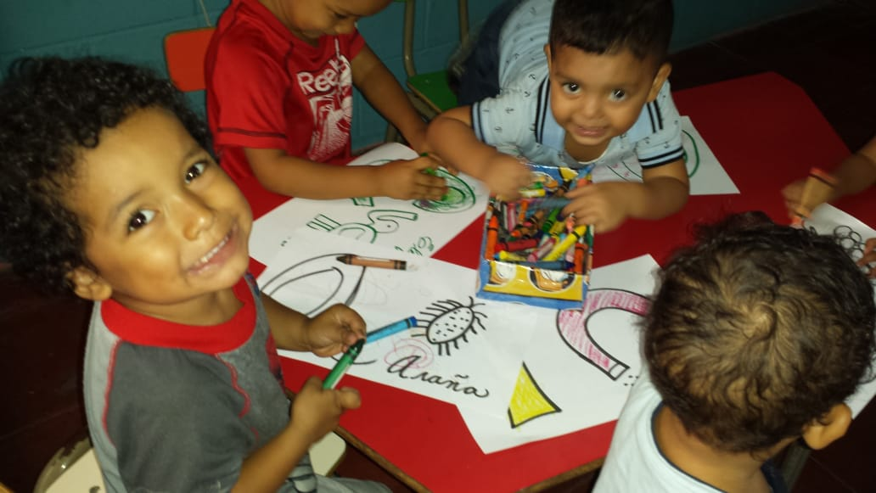
Avances

Estimulación de las formas

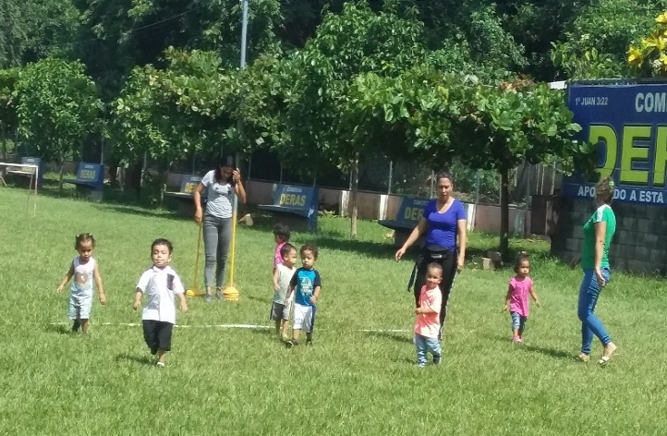

Expresión de emociones al aire libre y encontrando texturas nuevas

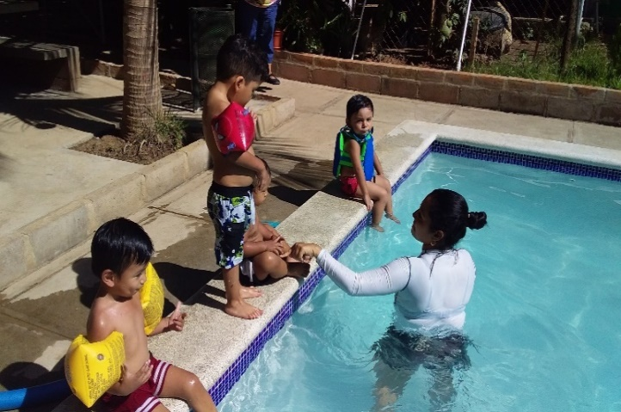

Haciendo movimientos distintos dentro y fuera del agua

En el área de maternal se trabaja con los siguientes temas
- La feria de los juegos.
- Soy deportista
- Te presento a mi familia

Metas
Participación en actividades y juegos cooperativos con otros niños y niñas, espera su turno en diferentes acciones, reconoces las figuras geométricas en su salón de clases y entorno tiene noción n de las ubicaciones espaciales, realiza movimientos de coordinación utilizando cada una de las partes de su cuerpo, utiliza las palabras mágicas, coopera y comparte las pertenencias del CDI, utiliza diferentes técnica con el papel, es creativa y trata de hacer sus propias creaciones artísticas, colabora con su maestra o madre educadora en diferentes labores, sabe utilizar las tijeras y recorta según se le indica, practica las normas de convivencia, hace trabajos de coordinación y habilidad manual, tales como enhebrar insertar y sacudir, acata indicación por lo menos 3 , sube escaleras sin apoyo alguno, construye torres, tiene agilidad física.
Logros
La participación delos niños y niñas en las diferentes actividades es muy importante para su desarrollo motor y agilidad mental, la acción ejecutar acciones en pro de ayudar en su destreza física ayuda a que este sea más cooperativo comprensivo conociendo sus alcances y limitaciones, con los movimientos de sus manos pone en práctica los métodos de utilización de papel aplicándolos a sus libreta de trabajo, de esta manera también utiliza temperas tijeras y otros materiales para echar andar su imaginación.
Las formas de utilización y conocimiento de las normas de convivencia vistas en clase le ayudaran a ser más cortes, amable y tolerante a la hora de tener algún encuentro con otro compañero en esta etapa las palabras mágicas ayudan a la convivencia y buen trato entre ellos mismos y su comportamiento fuera del centro,
El espacio abierto le ayuda a desarrollar sus destrezas físicas y sus comportamiento y manera de seguir las reglas puestas por su maestra o madre educadora, este aprende a catar indicaciones y a responder cuando escucha su nombre de forma rápida y concisa.

Avances
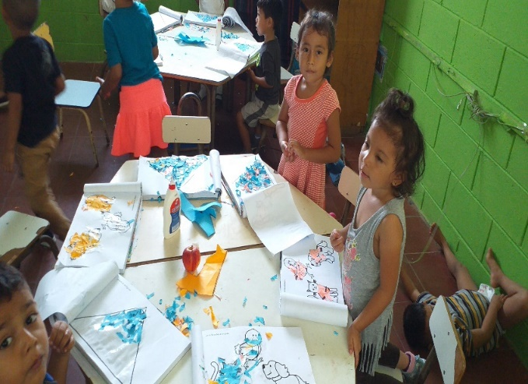
Con diferentes técnicas pone en conocimiento toda su imaginación.

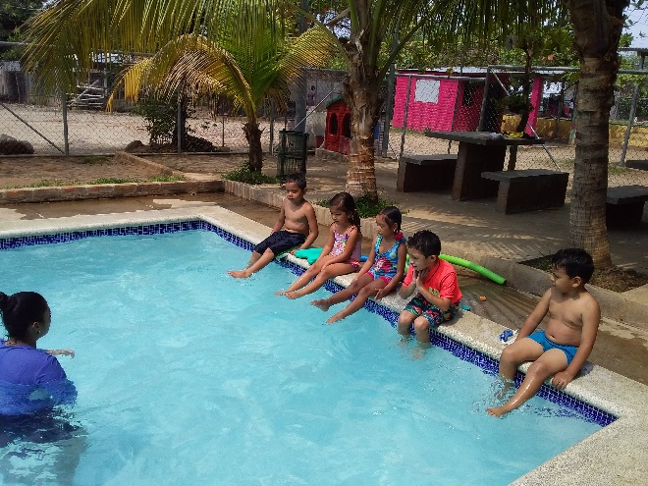
Hace uso de sus destrezas físicas propias del ambiente

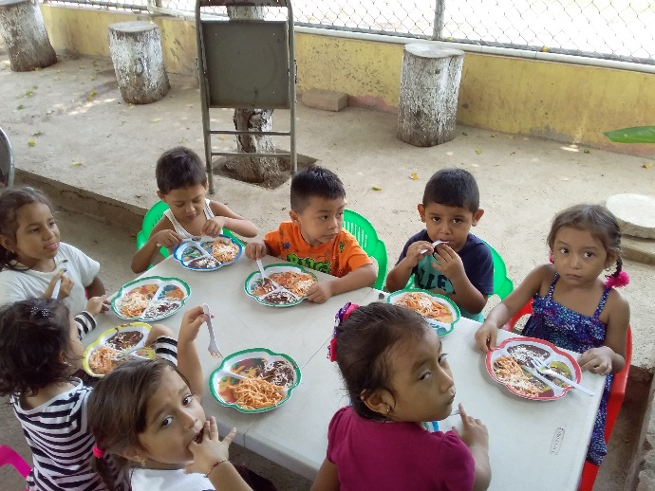

La estimulación de las texturas y sabores es importante para su desarrollo mental

En el área de parvularia se trabaja con los siguientes temas:
- Paso a paso crecemos
- Titiritando
- Convivir con alegría
- El mango
Metas
Se busca la participación de todos los niños y niñas de manera natural por medio d juegos tradicionales, actividades de tipo recreativas, lúdicas-educativas fortaleciendo las actitudes de compañerismo, dando destreza a sus habilidades motoras normas de cortesía con acciones que le ayuden a su vida cotidiana.
Logros
La coordinación de los movimientos con sus manos se hace más evidente con las diferentes actividades de promovió de sus habilidades motoras la infección con otros niños y niñas su presta atención a los relatos impartidos por su maestra o madre educadora hace volar la imaginación y aumenta su léxico de manera en que puede mencionar diferentes partes de su cuerpo y experimentar con sus sentidos los diferentes sabores y texturas de sus ambiente, su interacción y conversación con otros compañeros alimenta su autoestimas e influye más sus participación en actividades físicas manuales, su reconocimientos de diferentes formas y letras avanza gradualmente.
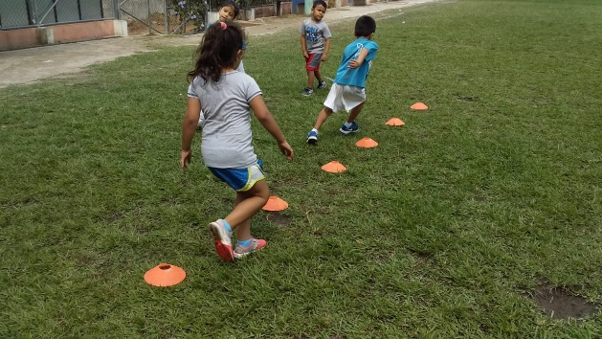
Avances

Sus habilidades motoras y destrezas al aire libre el compañerismo y trabajo en equipo

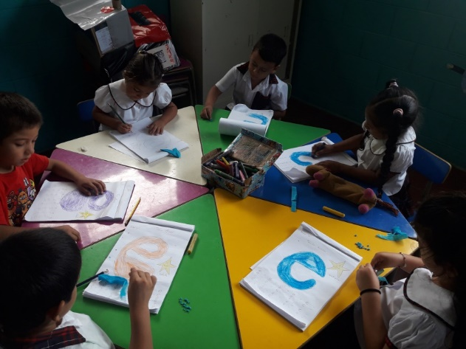
Trabajos manuales y practica de vocabularios aumenta sus destrezas lúdico-educativas

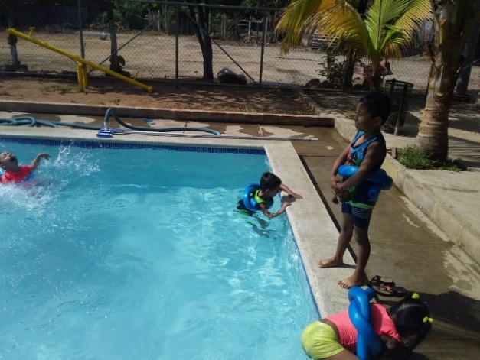
En la piscina sus habilidades motoras y destrezas ayudan a su confianza y potencializan su autonomía

Anexos
Charla de prevención de violencia a los niños, niñas y mujeres en apoyo con Unidad de la Mujer de la alcaldía municipal, ISNA y aldeas infantiles S.O.S
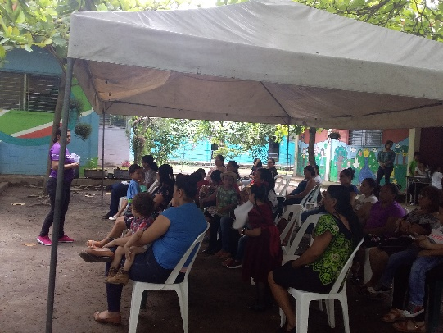
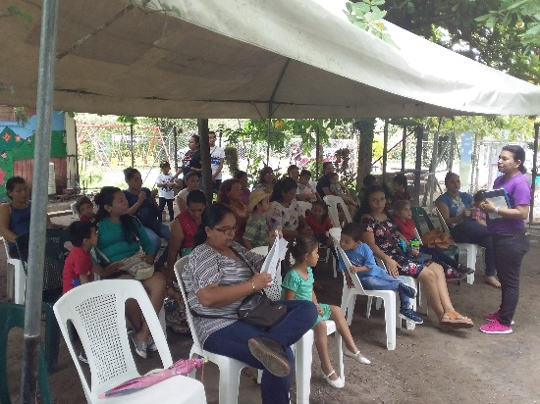

Las actividades realizadas en el mes de mayo son:
En el área de lactante se trabaja con los siguientes temas
- Ya puedo solo
- Inicio del uso del servicio
Metas
Los objetivos fundamentales para trabajar en las actividades en pro de los niños son sonreír en el espejo, arrastrarse adelante y hacia atrás, se sostiene y levanta su cabeza por sí solo, se sientas e superficies planas sin ayuda, emite sonidos de su entorno, intenta comer sí solo, hace el intento por utilizar los cubiertos al comer se interesa por cosas pequeñas, sigue pequeñas órdenes.

Logros
La estimulación ha temperan a edad ayuda a los lactantes a tener un mejor desarrollo motriz con diferentes actividades de motricidad por ejemplo gatera, girar boletar, mirarse al espejo he identificarse como niño y niña, conocer cada parte de su cuerpo, imitar sonidos puestos en clase por la educadora hacer movimientos sencillos de coordinación motora, seguir indicaciones y sostener objetos pequeños con sus manos.

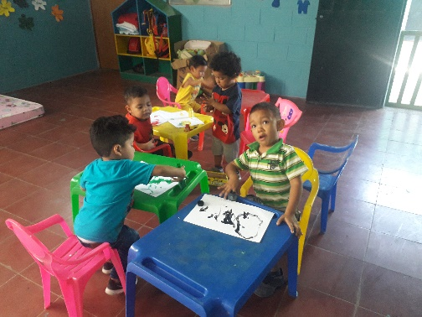
Trabajo de estimulación con pintura de dedo.

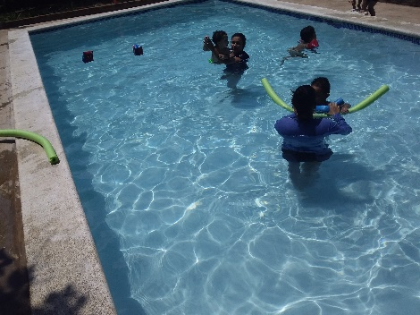

Trabajo e la piscina le ayuda al desarrollo de sus destrezas motoras

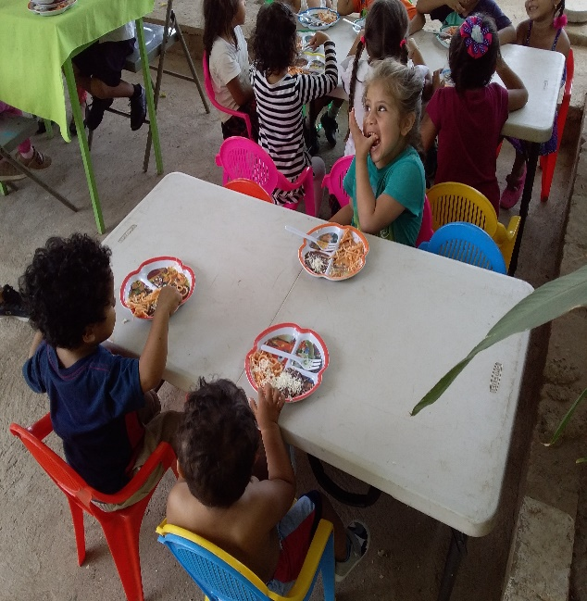
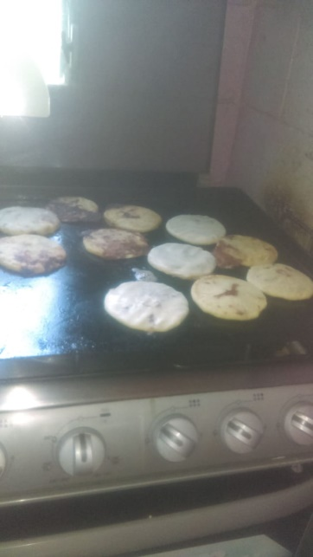
A través de los alimentos estos estimulan sus sentidos tanto el gusto con diferentes texturas

En el área de maternal se trabaja con los siguientes temas:
- Te presento a mi familia
- Mi árbol genealógico
- Yo vivo aquí
- Una visita especial
- Prepararnos para un día de campo.
Metas
Una buena educación conlleva aspectos importantes es por ellos que con las diferentes actividades se pretende que el niño o niña sea capaz de decir claramente su nombre, responda preguntas sencillas y claras, que construya oraciones, que con sus manos cree diferentes figuras con plastilina, que siga una indicación, colabora en clases con pequeñas ordenes de normas de convivencia que trabaje en equipo, arma rompecabezas de más de 4 piezas, espera su turno, participa en juegos competitivos y grupales, narra experiencias personales, se muestra amigable con otros niños busca compartir, hace preguntas sencillas como ¿Qué es esto?, ¿Qué estás haciendo? De esta manera puede mejorar su destreza motriz.
Logros
Utilizando diferentes temáticas estimuladoras se puede llevar a los niños y niñas a lograr un desarrollo integral con actividades lúdico-educativas tales como la representación de sus familias con diferentes laminas con las cuales identifique de manera clara el rol de cada uno, se muestra sumamente amigable y comparte con sus compañeros los materiales para la realización de su creación en la libreta de trabajo dada por la maestra encargada, en el área de la cancha juega con sus compañeros de forma amigable y competitiva en juegos libres impuestos por la instructora, de igual manera sigue normas sencillas, canta una canción de manera parcial tomando en cuenta la que más le guste, responde a preguntas sencillas a la hora del cuenta cuentos donde de igual manera manifiesta sus opiniones y narra experiencias de su casa de manera clara, a la hora de la comida sigue turno y espera pacientemente para recibir sus alimentos, reacciona d manera atenta cuando se le llama por sus nombre.

Avances
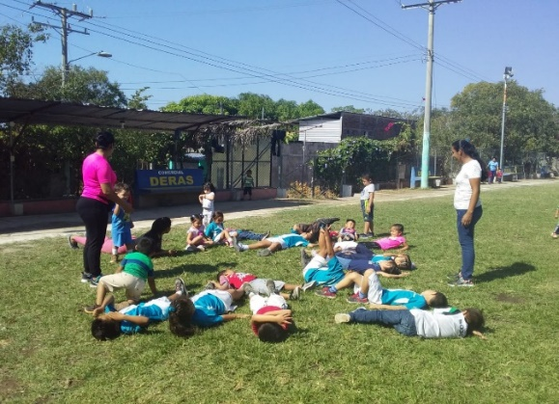

Sigue instrucciones y practica el juego competitivo en el área de la cancha

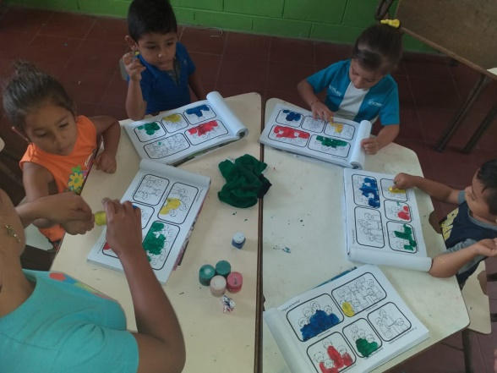

Trabaja de forma ordenada plasmando

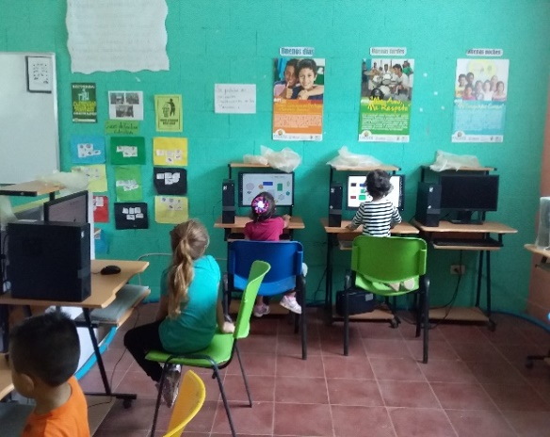
En las clases de computación practica las normas y sigue indicaciones de la maestra y trabaja acorde a lo indicado
En las clases de natación trabaja con la coordinación de sus extremidades estimulando su motricidad gruesa
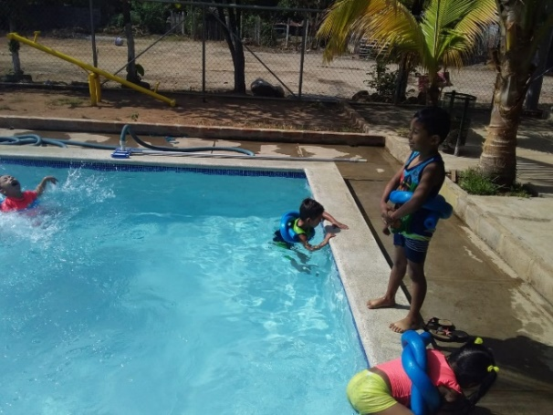

En el área de parvularia se trabaja con los siguientes temas
- Paso a paso crecemos juntos
- Titiritando
- Convivir con alegría
- El mango
Metas
Lograr un avance en los párvulos con las diferentes actividades planteadas tales como lograr la fluidez verbal de los niños y niñas a través de estimulación lingüística, que el infante sea capaz de convivir con sus compañeros y a la vez compartir, identificar si su ropa está sucia o limpia, si es capaz de distinguir el día de la noche, comentar situaciones de sus vida en la casa, decir claramente su nombre y apellidos, a la hora de la piscina se desviste y viste de forma adecuada, juega de manera tranquila y solidaria con otros compañeros, espera su turno, aplica las normas de convivencia y utiliza las palabras mágicas, es capaza de mantener una conversación con un adulto y expensarle sus emociones, toma decisiones y resuelve conflictos entre sus compañeros, utiliza normas de cotensia, con diferentes imágenes en capaz de usar su imaginación y plasmar su arte en su libreta.
Avances
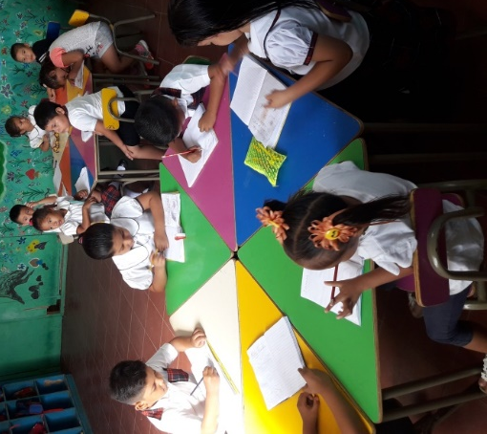

Trabaja de forma ordenada y acata indicaciones

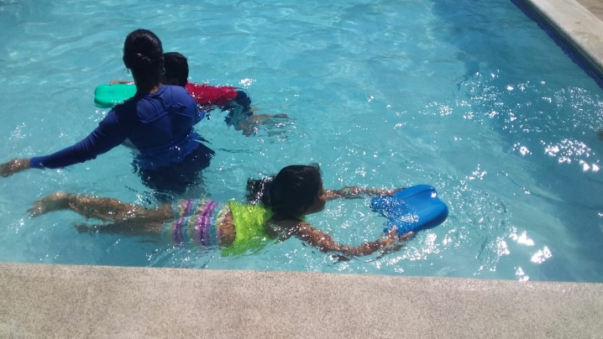

Practica el trabajo competitivo sabe utilizar su ropa vestirse y desvestirse a la hora de la clase

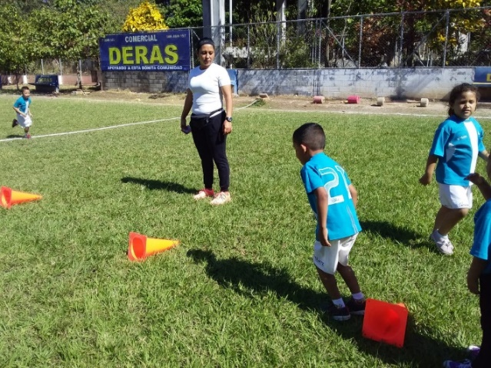
Realiza trabajos de coordinación y sigue las normas de trabajo en equipo

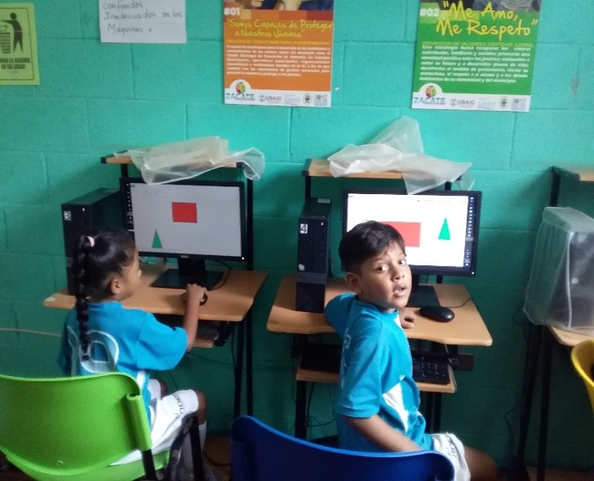

En las clases de computación utiliza su creatividad para realizar las actividades que se le piden

ANEXOS
Otras actividades realizadas son:

Celebración del día de la cruz
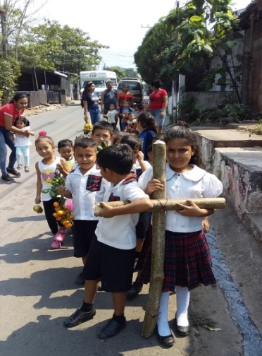
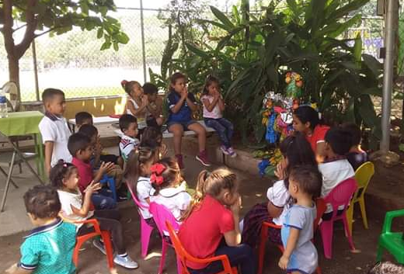

Celebración del Día de la madre
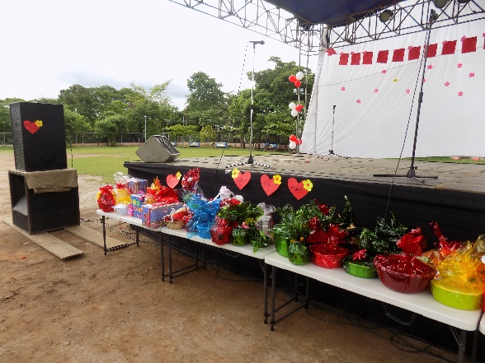
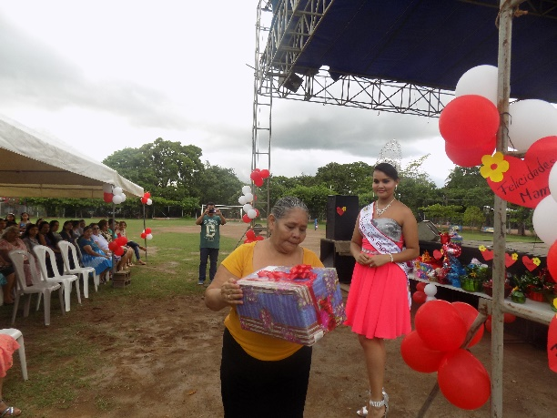

Campaña de Salud en el Mes de la Mujer Actividad Realiza por la Unidad de la Mujer y Médicos del Mundo
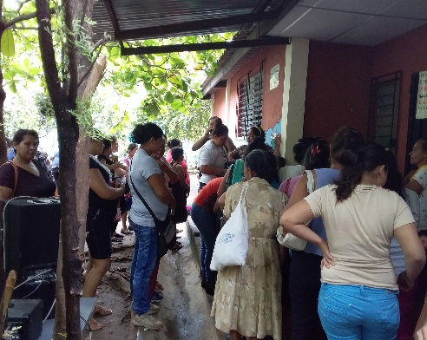
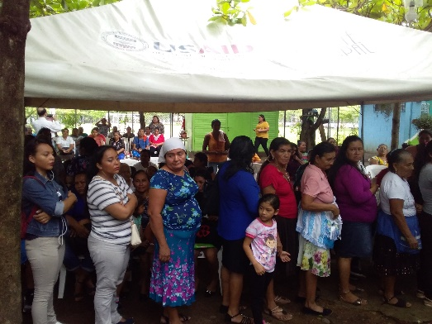
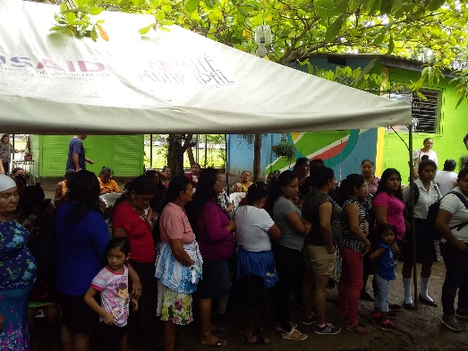

En el mes de junio son variadas siempre con apoyo con el proyecto de equidad de género en el aprendizaje lúdico-educativo de los niños y niñas del municipio se detalla todas las acciones que hicieron para promover el desarrollo de las mujeres y de la primera infancia.
Los temas a desarrollar en el área de lactante son:
- Había una vez
Metas
El aprendizaje lúdico de los niños y niñas es importante para su desarrollo motriz es por ello que se pretende que se sostenga por sí solo, que sostenga objetos con sus manos, que sea capaz de gatear, coordinar sus pies y manos al movimiento de cantos o juegos lúdicos, que acate indicación y ordenes pequeñas, que imite gestos, sonidos, que alcance a la educadora diferentes objetos que ella le vaya mencionando.
Logros
El desarrollo integral de los infantes constituye una serie acciones a trabajar con ellos con el fin de lograr que estos obtengan un integro desarrollo, los peques son capaces de gatear hacia atrás hacia adelante, coordinar las partes de sus cuerpo(manos y pies ) a través de estimulaciones musicales lúdico-educativas juegos de destreza, expresando sus emociones con sonidos, balbuceos, su risa es indispensable para conocer sus emociones de alegría y su llanto para saber su disgusto, su capacidad de imitación en el espejo los movimientos de sus extremidades les ayuda a ver de lo que son capaces.

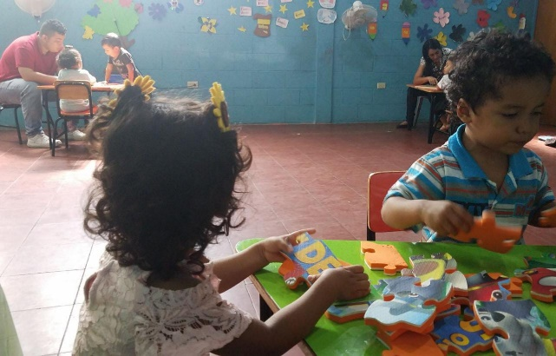
Avances

Promoviendo la destreza mental del niño con juegos lúdico-educativos

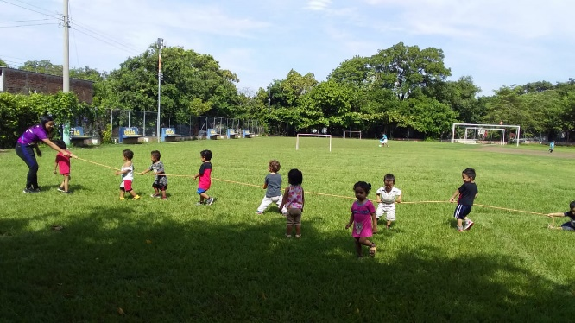

Siguiendo pequeñas instrucciones para jugar

En el área de maternal se trabaja con los siguientes temas:
- Preparándonos para un día de campo
- Mi segunda casa
- La valija salvadoreña
- ¿Quiénes son?
Metas
Se esperan que los niños y niñas alcance su aprendizaje lúdico-educativo a través d juegos interactivos y diferentes actividades prácticas, se espera que comprendan y acaten indicaciones al menos 3, que practiquen normas de cortesía como por ejemplo el saludo, los buenos días etc. Que, a través de movimientos corporales, observación y identificación de los colores y formas, sata con ambos pies, es amigable con sus otros compañeros, conversa con la educadora sobre sus experiencias en casa, menciona características propias de sí mismo y ve las diferencia entre él y los demás, identifica cantidades, mucho, poco, nada, hace lecturas de imágenes, hace imitación de diferentes actividades, colabora haciendo pequeñas actividades , realiza inserción de cuencas, construye puentes con cubos, identifica orientaciones espaciales adentro, afuera, lejos, cerca, adelante, atrás.
Logros
Las actividades realizadas estar orientadas al descubrimiento de todas sus funciones motoras su curiosidad de explorar todo lo que le rodea a través de las diferentes actividades realizadas, este es capaz de verse al espejo y mencionar las partes de su cuerpo e identificar características diferentes de sus otros compañeros, inserta cuencas y construye puentes casitas, con diferentes formas geométricas, sigue por lo menos 3 normas sencillas y practica la convivencia, responde preguntas sencillas y claras y narra explícitamente con imágenes y detalles experiencias o situaciones de sus vida diaria, identifica la diferentes orientaciones espaciales salta gradualmente en un pie y luego con ambos pies de atrás hacia delante de igual manera lanza objetos al aire identificando que lo lanza hacia arriba y luego cae en sus manos hacia abajo.
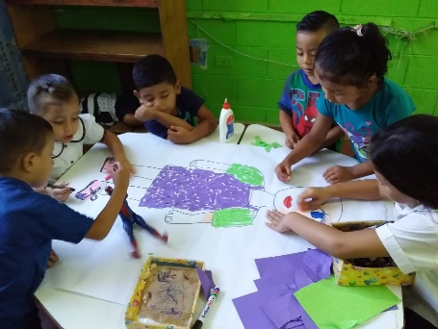
Avances

Utiliza las técnicas de papel para elaborar trabajos en sus libretas de trabajo.

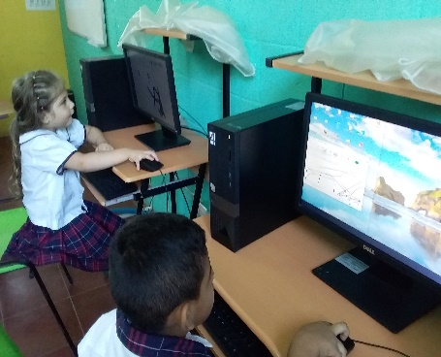
En clases de computación trabajan con diferentes formas e identifican los colores

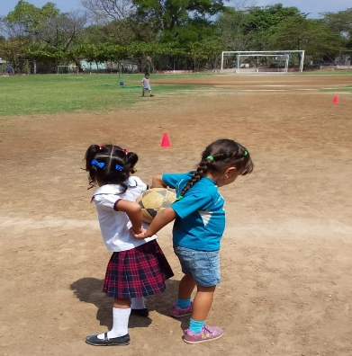

En clase de física practican el trabajo en equipo y sigue indicaciones por parte de la maestra

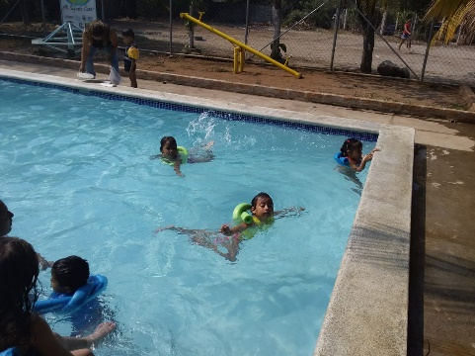
En clase de natación desarrolla sus habilidades motoras y sigue indicaciones

En el área de parvularia se trabaja con los siguientes temas:
- Leo y escribo
- Mi álbum
- Cumpleamarre
- La feria de mi pueblo
Metas
Establecer actividades en pro del aprendizaje continuo de los niños a través de las diferentes actividades que se realizaran como lo son buscar que los niños interactúen con otros de su entorno, ayudarlos que sean participativos y realicen diferentes actividades culturales, manuales, plásticas, musicales, recreativas, deportivas y en juegos lúdico-educativos, que trate seguir indicaciones que exprese su alegría su emoción que sea capaz de expresar sus sentimientos a través de un dibujo o una narración, que con sus compañeros trabaje en equipo y compartan, que sea capaz de contar del 1 al 10 consecutivos, que cuando se exprese diga detalles explícitos, que identifique a su familia y los roles que estos tiene su género que disfrute realizar todas las actividades del CDI.
Logros
Con la previa estimulación de las maestras y educadoras los niños y niñas son capaces de comunicarse con facilidad, de comunicarle a la maestra sus logros en su casa detalle a detalle, expresa los roles de su familia, participa en actividades culturales en forma de bailes educativos, realice las diferentes técnicas con papel y decora son estas su libreta educativa, elabora figuras con plastilina, hace uso de diferentes objetos que emitan un sonido, corre y hace acrobacias propias de su edad con supervisión de la maestra de educación física, y realiza todas las actividades deportiva, practica las normas de convivencia, de cortesía, cuenta e identifica los números del 1 al 10
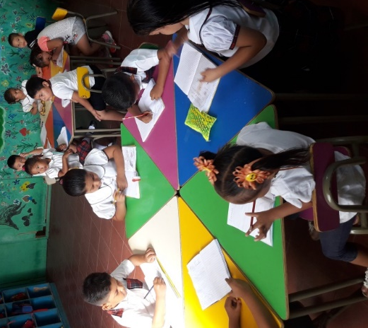
Avances

Trabajo creativo en la liberta de trabajo

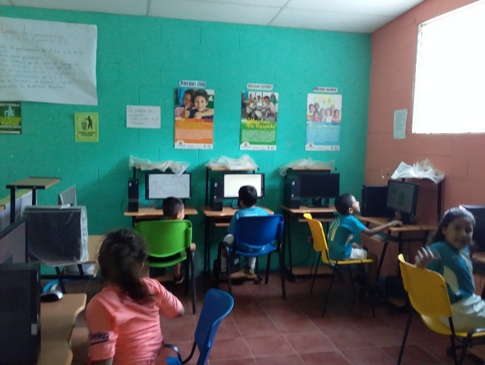
En clases de computación adiestran sus habilidades con formas colores e imaginación

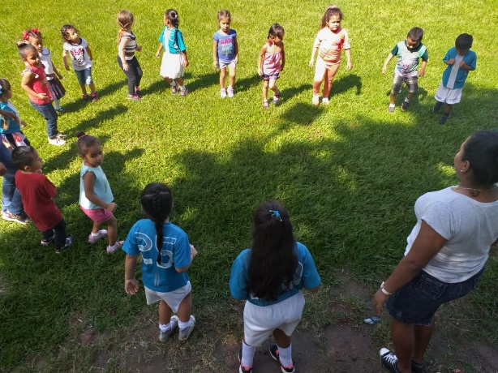

En clase de física practican las reglas de convivencia y acatan indicaciones, practican diferentes actividades de destreza física y deportes.

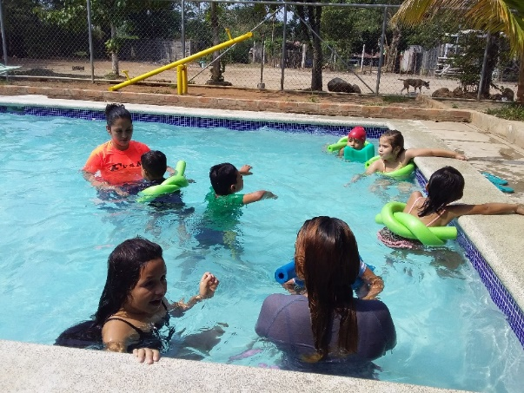
En las clases de natación miden su resistencia y habilidad para mantenerse a flote con las previas indicaciones de la maestra.

ANEXOS
OTRAS ACTIVIDADES REALIZADAS
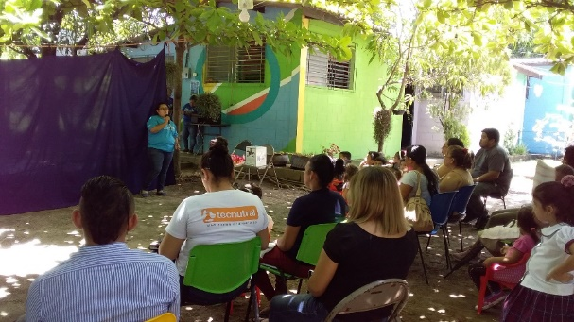
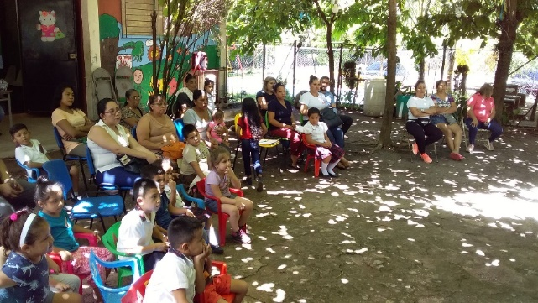
REUNION DE PADRES DE FAMILIA CON PERSONAL DE ALDEAS INFANTILES E ISNA (PREVINIENDO EL MALTRATO SEXUAL EN NIÑOS, NIÑAS Y MUJERES)
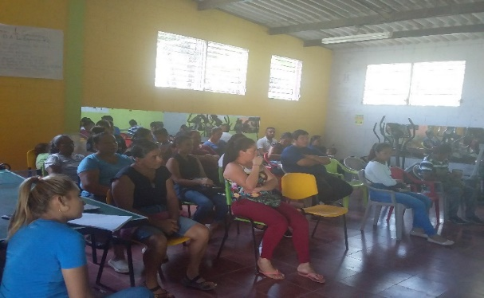
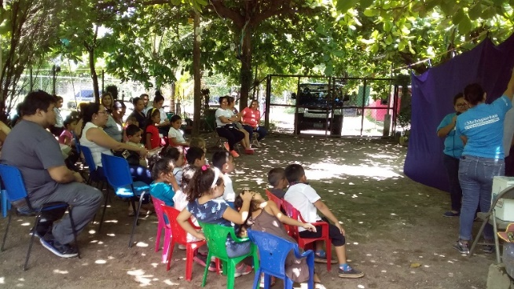
En el mes de junio las acciones que realizaron para promover el desarrollo de las mujeres y de la primera infancia son .
Los temas a desarrollar en el área de lactante son:
- Me encantan las frutas
- Aventuras en Carrusel mágico
Metas
Se espera que las actividades siguientes los niños y niñas se estimulen y puedan ser capaces de mantenerse de pie ellos solos mantener su equilibrio, que sea capaz de identificar la voz de su maestra o madre educadora, se interesa por figuras pequeñas y trata de agarrarlas con sus dedos, gatea con agilidad coordinando sus pies y manos, escucha diferentes ritmos musicales y trata de imitarlos, trata de explorar que otros juguetes puede haber en la caja de juguetes, mueve sus dedos cuando escucha a la maestra cantar, intenta agarrar la cucha o el tenedor, manifiesta cuando ya no quiere comida o si quiere más, identifica que es hora de dormir cuando se le muestra imágenes o laminas.
Logros
Los logros fundamentales en es que los niños y niñas coman sus alimentos y definan con sus gestos si es agradable o desagradable cuando este termina busca lavarse solo las manitas, comienza a hacer sus primeros garabatos, busca explorar su entorno, explorando y tacando diferentes texturas, da muestras de cariño a las educadoras y busca la manera de dar abrazos, imita diferentes sonidos que escucha alrededor, utiliza por lo menos dos palabras mágicas,

Avances
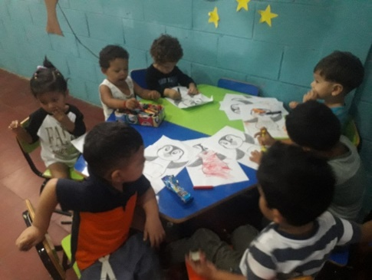

Estimulación temprana con los colores

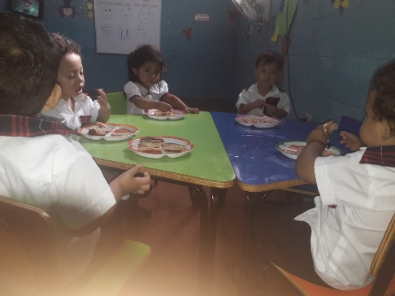
Variación de sabores

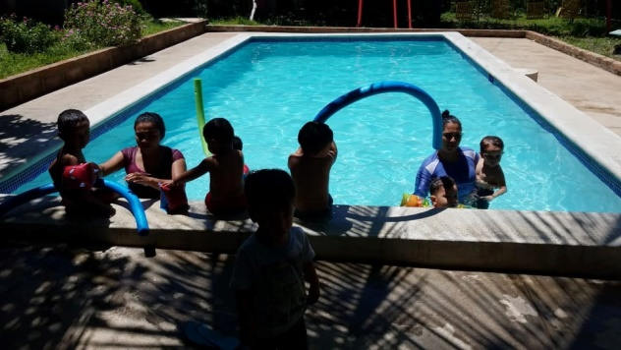

Define sus destrezas en aérea de natación

En el área de maternal se trabaja con los siguientes temas:
- ¿Quiénes somos?
- Vamos a divertirnos
- El mundo con sentido
Metas
Con los niños maternales se tratará de que ellos comprendan y aprendan a ensartar objetos de diferentes tamaños por ellos mismos sin ayuda creando así sus propias obras acatando indicaciones de más de tres repeticiones, es capaz de tener coordinación e identificar las orientaciones espaciales tales como adelante atrás, cerca, lejos, etc. Que pueda tener conductas de cortesía, respeto y ayuda hacia los demás, que se capaz de repetir su nombre y apellido busca por participar en las actividades propuestas por la maestra o madre cuidadora, identifica partes de su cuerpo comparte con sus compañeros juguetes u otros objetos, hace imitación de situaciones diarias de su hogar, muestra emociones de enojo alegría por las acciones que realiza.
Logros
Los niños niñas logran realizar diferentes movimientos por si solos coordinando cada parte de su cuerpo, tiene sentido común de los espacios y ubicaciones espaciales como a dentro, afuera, destapan y desenroscan recipientes, guarda respeto a la educadora o maestra sabe decir sus nombre y apellido cuando se le pregunta, acata indicaciones comparte los diferentes materiales que se le dan para trabajar muestra sus emociones positivas y negativas con sus compañeros, colabora a la hora de recoger los juguetes y coloca cada pieza en su lugar acomodándola por color y forma, conoce la diferencia que hay entre cada niño-niña y el intenta saltar y mover sus brazos y extremidades coordinadamente, narra situaciones que le pasan en sus vida diaria o en el Centro, trata de convivir y armonizar con sus compañeros de grupo y participa en actividades grupales propias de su edad.
Avances
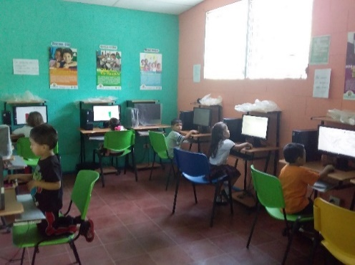
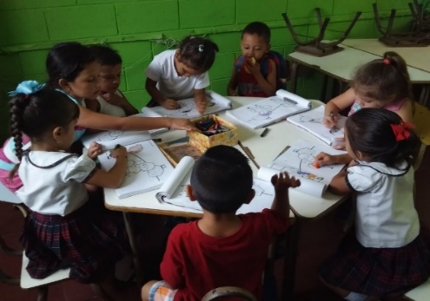

Practica indicaciones y elabora sus propios diseños en clase de computación

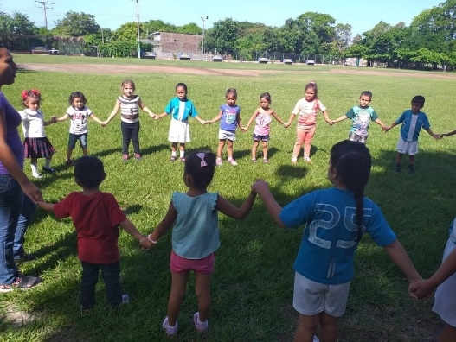

Practica de destrezas físicas, cantos de aprendizaje y reconocimientos de las partes del cuerpo.

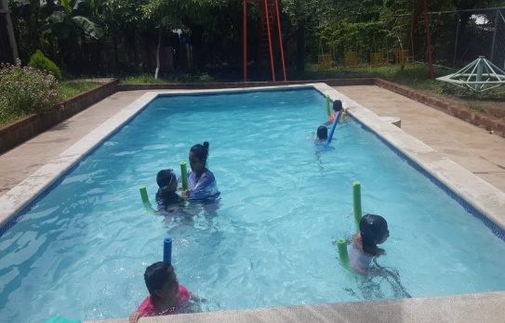
En natación practican las indicaciones dadas por la instructora y trabajo en equipo

En el área de parvularia se trabaja con los siguientes temas:
- Mañanitas Creativas
- Lectufan
- A jugar se ha dicho
- Vamos a divertirnos en mi otra casa: la Escuela
- Tesoros
Metas
Se espera que el párvulo sea capaz al final de la jornada de montar dibujos en los cuales exprese sus sentir, que con su cuerpo haga muestras de gusto o disgusto ante algunas actividades o acciones hechas por la maestra o madre cuidadora, si tiene fluidez al hablar, que este pueda caminar en puntillas sin caerse, que participe en actividades culturales, sociales, deportivas, guardando el debido respeto y tolerancia, que trate de practicar valores de manera natural de igual manera que conviva con sus compañeros y se integre a las diferentes actividades planificadas por la maestra o madre cuidadora, que sea capaz de describir su entorno escolar y el de su casa ubicando las dependencias que hay, que al mostrarle imágenes del ambiente y las identifique al menos dos características de estas.
Logros
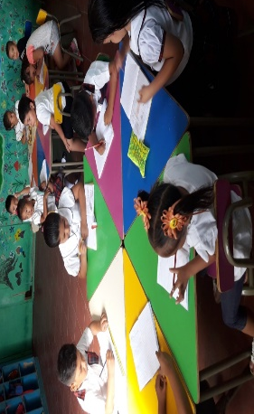
Que el niño y niña identifican el rol que ellos tienen dentro de sus familias, identifica a cada miembro de su familia con su nombre y rol, expresa sus emociones a tal vez de dibujos y creaciones propias de su imaginación, narra experiencia de su diario vivir, participa en actividades de destrezas físicas y culturales a través de los diferentes deportes y actividades asignadas, trabaja en su libreta de manera ordena y sigue indicaciones puesta por la muestra o madre educadora, salta en un pie por sí solo, escala pequeños tramos practica normas de convivencia y utiliza más de 4 palabras mágicas, colorea de forma adecuado identificando cada color y forma y la coloca de forma explícita en su caja u estuche, pregunta y expresa su asombro cuando ve que es capaz de hacer una acción de forma positiva, explora e idéntica formas tamaños y texturas.
Avances

Trabajan en su libreta de trabajo según el tema específico por la curricula educativa dada por el ISNA
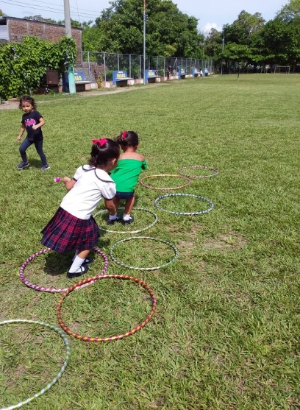
Coordinación destreza y motricidad en sus extremidades identificando colores y formas en clase de física

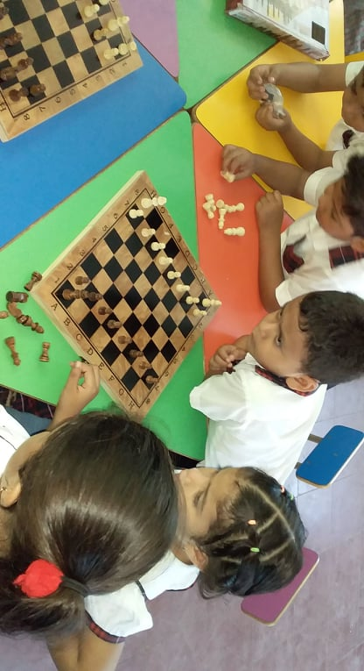

Destreza y agilidad mental estrategia y coordinación es la que la que los niños y niñas aplican en la clase de ajedrez

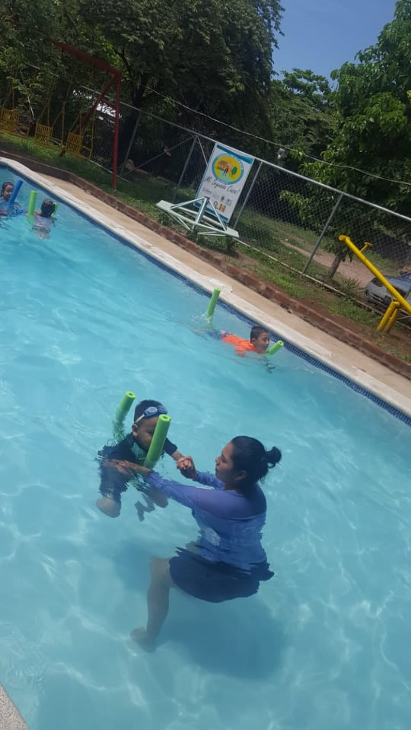
Ejecuta actividad diversas dentro del agua con ayuda de los flotadores y es capaz de nadar pequeños tramos por el solo coordinando sus movimientos y siguiendo indicaciones en la clase de natación

Las actividades realizadas en el mes de agosto son diversas estas son parte del proyecto de equidad de género en el aprendizaje lúdico-educativo de los niños y niñas del municipio en este informe se detalla cada una de las acciones que realizaron para promover el desarrollo de las mujeres y de la primera infancia.
Los temas a desarrollar en el área de lactante son:
- El Globo Reventón
- Tapitas para mi
Metas
Para el área de lactantes se tiene metas muy firmes la cuales son observar si el niño y niñas pide mantener su equilibrio corre con agilidad y ejecuta alguna destreza e acata indicaciones sencillas participa en juegos grupales.
Logros
El niños y niña trabajan en movimientos consecutivos con su cuerpo realza dos o más destrezas corren saltan gritan estimulando su cuerpo y emitiendo diferentes sonidos onomatopéyicos de su ambiente se logra la participación continua del grupo en las actividades.
Avances
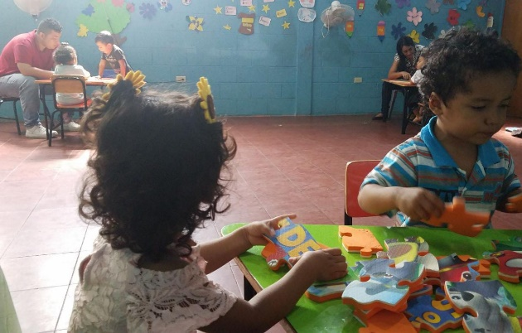
En la clase didáctica estimula sus destrezas formando rompecabezas de dos a tres piezas

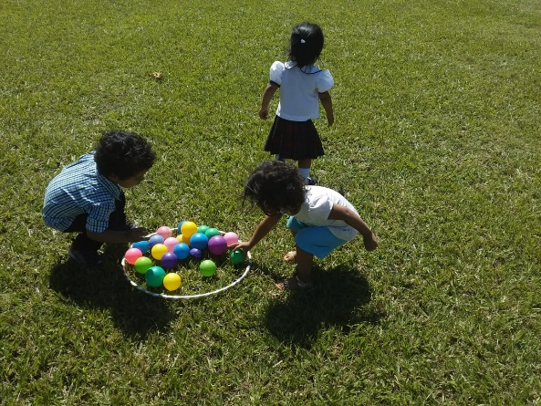
Acatan por lo menos dos indicaciones y participan en diferentes actividades motrices

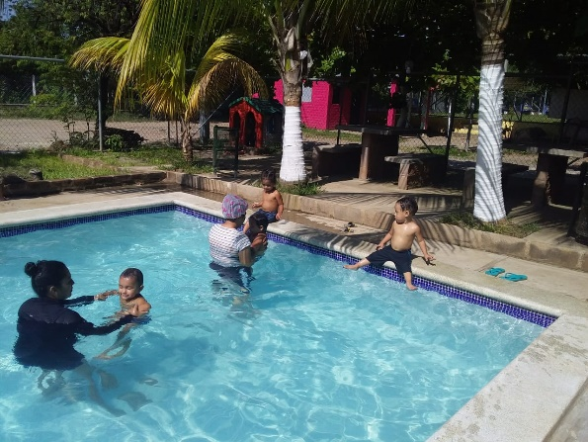

En la clase de piscina estimulan todos los partes de su cuerpo

Los temas a desarrollar en el área de maternales son:
- El Mundo con sentido
- Disfrutando el viaje
- El Salvador
Metas
Los objetivos principales que se buscan con los diferentes temas es logar que los niños y niñas reconozcan las texturas, que pueda lavarse las manos por el solo que sea capaz de plasmar su imaginación en papel o en el material que se dé, enseñarles a colaborar con pequeñas tareas como por ejemplo guardar los juguetes, que sea capaz de realizar diferentes movimientos del cuerpo, practica valores como la cooperación con sus compañeros, espera su turno cuando es necesario, que aprenda a identificar diferentes olores y sabores, identifica las orientaciones espaciales como adelante, atrás, que cuente historias a través de imágenes, reconoce algunos medios de transporte que vea en su comunidad.

Logros
El niño y la niña logran identificar las diferentes texturas a través del trabajo con plastilina papel corrugado y otras técnicas de papel, realiza en coordinación movimientos articulando las diferentes partes de su cuerpo, en su libreta de trabajo ejecuta según su creatividad las actividades a realizar en ella identificando uno a uno los colores, practica valores de cooperación, trabajo en equipo y cortesía, acata indicaciones según dadas por la maestra espera su turno para cada actividad es capaz de identificar colores y sabores, a través de imágenes es capaz de elaborar una historia e interpretarla a su maestra y compañeros en general, nombra los medios de transporta que ve todos los días en su comunidad y conoce por lo menos 2 señales de seguridad vial.
Avances
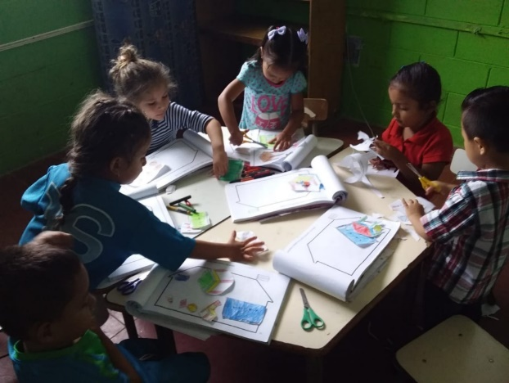
Practica su creatividad en su libreta de trabajo y explorar texturas y practicar las diferentes técnicas de papel.

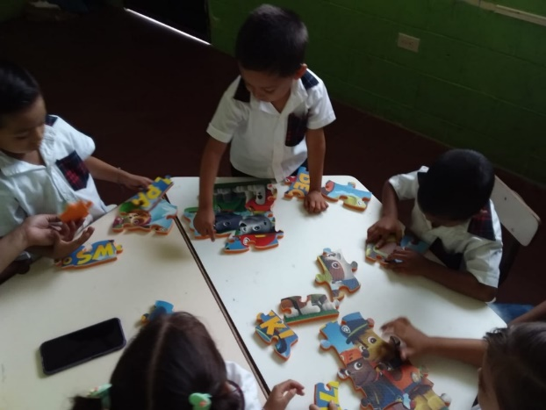
Son capaces de formar rompecabezas de más de 4 piezas

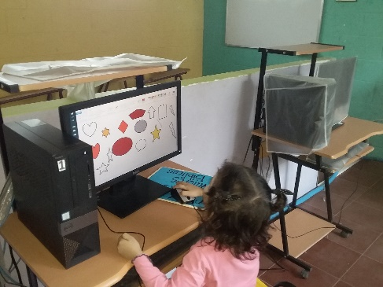

En clase de computación Reconocen las figuras y diferentes colores

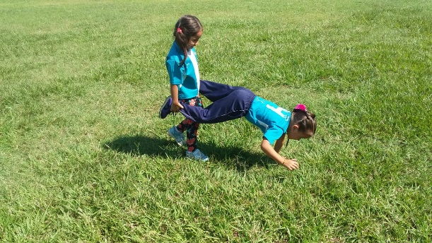

En clase de física desarrollan sus habilidades motoras y destrezas físicas

Los temas a desarrollar en el área de parvularia son:
- Tesoros
- Una caja mágica de aventuras
- Paseo fantástico
- El agua en todo y en todos
- El poder de las palabras
Metas
Que el niño y la niña logre comunicarse con otros a través de la estimulación, que sea capaz d reconocer a por lo menos dos miembros de su familia que aprenda normas de cortesía valores y aprecio hacía los demás su familia y comunidad, tratar de que participe en las diferentes actividades recreativas, deportivas artísticas y sociales, que hable y se exprese de manera fluida que a partir de imágenes sea capaz de crear una historia y contarla a los demás que aumente o disminuya la velocidad a la hora de recoger un objeto, que participe en juegos con niños y niñas, que sea imaginativo, que muestre amor y cariño por su medio ambiente y hacia los demás, que sea capaz de entablar una conversación con una adulto de manera fluida acompañada de gestos y ademanes.

Logros
Logra comunicación e interacción con los otros niños y niñas de su entorno, menciona a la educadora detalles sobre su familia, practica y acata indicaciones y normas de cortesía, orden respeto, manifiesta sus emociones con gestos y movimientos, interactúa y participa en las diferentes actividades realizadas, entabla conversaciones sobre sus experiencias e inventa historias utilizando su imaginación teniendo una consecutividad sobre su relato.
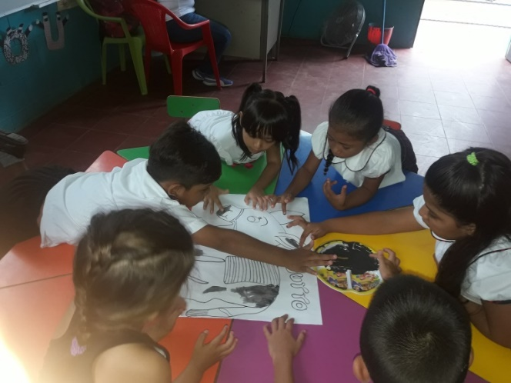
Avances

Trabajo con pintura para estimular la imaginación y creatividad de los niños y niñas.

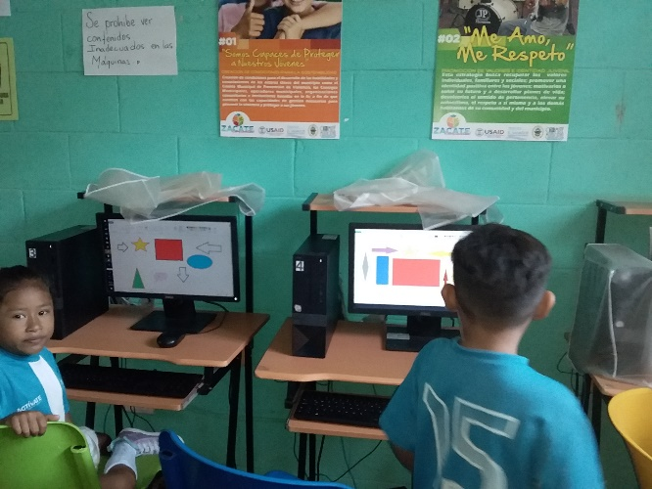
En computación trabajan realizando diferentes prácticas estimulando su imaginación y creatividad.

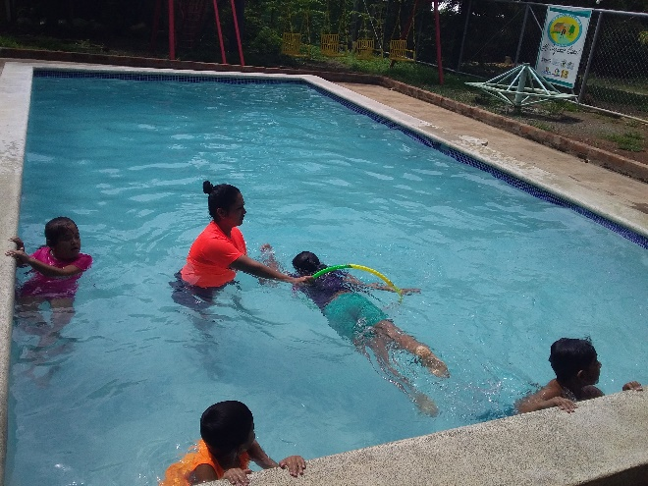

Coordinación orientación espacial y juegos practican en la clase de natación.

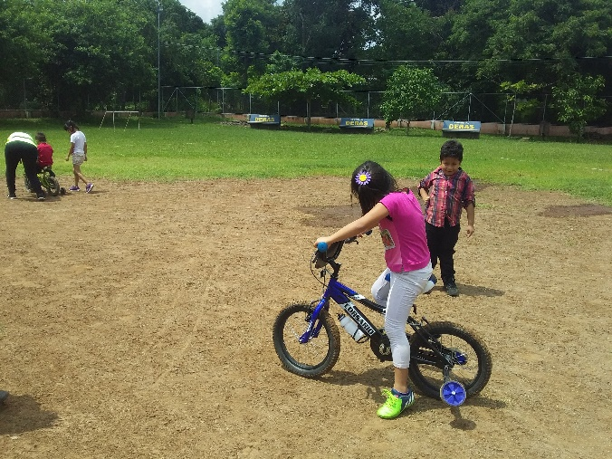
Practica en bicicleta le ayuda a la motricidad, equilibrio orientación espacial y destreza motora

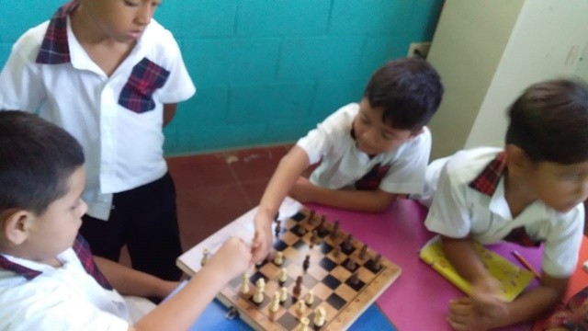

En la práctica de ajedrez desarrollan su mentalidad y agilidad al igual que destreza física.

En el mes de septiembre hay una diversidad de acciones realizadas siempre con el pro-de apoyar a los sectores más necesitados al igual que en la educación integral e los niños y niñas.
Los temas a desarrollar en el área de lactante son:
- Tapitas para mí.
- La vaquita Preguntona.
Metas
Que los niños y niñas logren sentarse y levantarse solos que mantengan un buen equilibrio que puedan girar y levantar un objeto según la orden del maestro o docente, que señale o muestre con gesto algo que él quiera, se intriga al escuchar sonidos conocidos que logre pasar un objeto por una cinta y los hala solito, se identifica con la música que pone su educadora, se le alienta a bailar y hacer diferentes movimientos, con gestos y acciones muestra su actitud y trata de formar frases largas y de repetir canciones, manifiesta si algo es suyo o de sus compañero o compañera.
Logros
Identifica colores y formas tapa y destapa botellas, guarda de manera ordenada sus juguetes agarrándolo con sus manitas, sigue indicaciones sencillas de las educadoras, muestra amabilidad, respeto y manifiesta sus agrado o desagrado, canta, baila y salta de manera espontánea cuando escucha música educativa, se muestra amigable con todo su entorno.

Avances

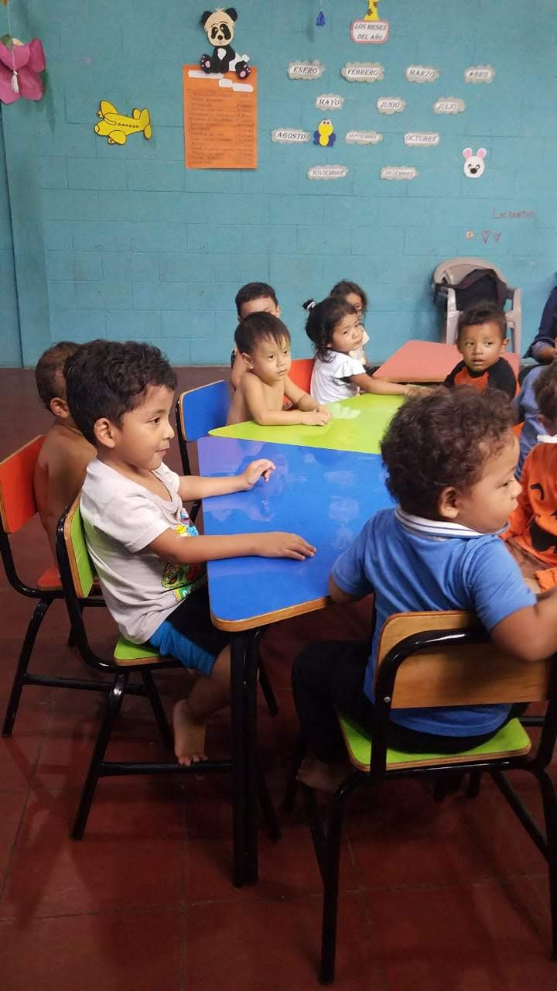

Acatan indicaciones y prestan atención en las actividades dadas por la educadora.

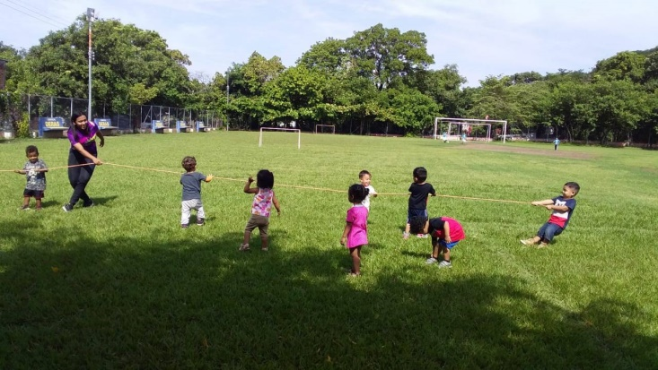

Realizan actividades competitivas y de juego en equipo fomentando el sano esparcimiento

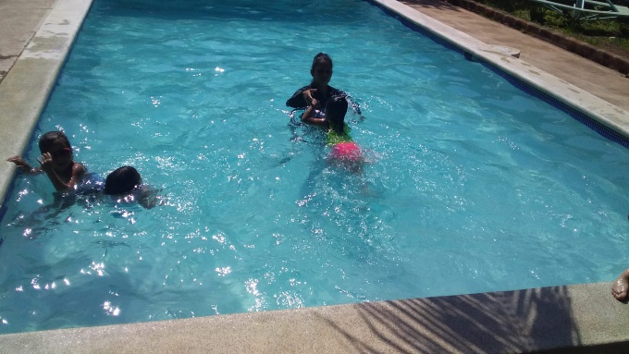

En la piscina estimulan la motricidad de todas las partes de su cuerpo.

Los temas a desarrollar en el área de maternal son:
- Disfrutando La música Folklórica
- Saboreando los platillos típicos de mi país.
- Divirtiéndome con mi bandera.
- Mi primera planta.
- Divirtiéndome con las frutas

Metas
Que logre comprender las diferentes tradiciones que se viven en este mes, que sea capaz de recordar una canción completa, que practique normas de convivencia, que responda interrogantes sencillas, que realice trazos diversos de manera ordenada, que practique valores como compañerismo, amistad y cooperación además de respeto hacia las pertenencias ajenas, que muestre empatía por los símbolos patrios, que comprenda las costumbres y acate indicaciones fáciles, que sea participativo en actividades culturales, sociales y musicales, que realice movimientos diversos de sus cuerpo, que identifique las ubicaciones espaciales, que manifieste alegría cuando hable de alguna experiencia de sus familia y su casa, que mediante figuras e imagen sea capaz de identificar lugares de sus comunidad, casa y CBI, que escuche detenidamente las notas de nuestro himno nacional y los símbolos patrios.
Logros
los niños y niñas acatan indicaciones dadas por las madres cuidadoras, conviven con sus compañeros de clases y conversan entre sí de las diferentes actividades de sus casa o CB, cantan canciones variadas sobre animales y objetos que hay dentro del CBI, son capaces de responder diversas preguntas como ¿Qué es esto? Y ¿Qué estás haciendo? Respondiendo de forma clara y concisa o que se le pregunte, realiza trazos diferentes y se los muestra a la educadora, comparte sus cosa con los demás niños y niñas, muestra gestos de felicidad y enojo cuando algo no le agrada y desagrada, sigue instrucciones de 3 pasos como mínimo, sigue sonidos onomatopéyicos de instrumentos musicales y participa en juegos en grupo y tradicionales , comprende las orientaciones espaciales arriba, abajo, adentro y afuera, de igual forma reconoce partes de sus cuerpo y las identifica frente a un espejo, conversa con sus familiares sobre lo que aprendió en el CBI y viceversa identificando a cada persona de su entorno, al mostrarle imágenes sobre los símbolos patrios los identifica y escucha detenidamente el himno nacional, utiliza palabras mágicas cuando necesita algo, en sus libreta de trabajo realiza creaciones artísticas según su creatividad utilizando todos los materiales proporcionados por la maestra, practica los hábitos higiénicos según sus horario establecido.
Avances
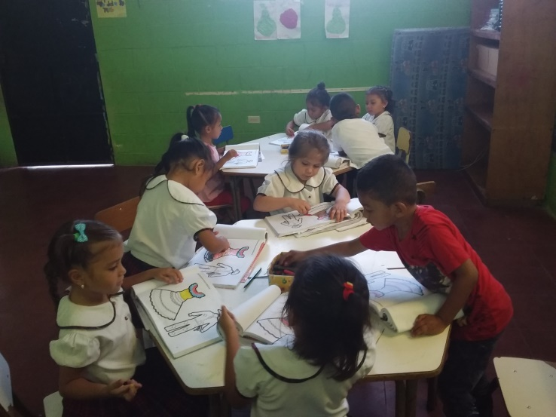

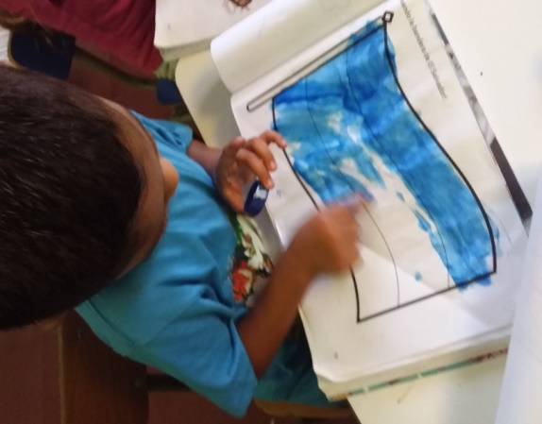
Trabajo educativo en la libreta de trabajo Identificando los símbolos patrios

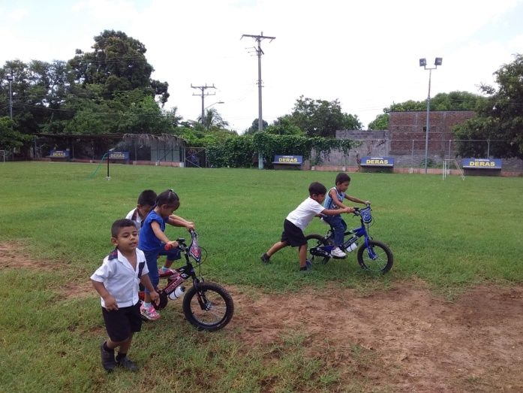

Coordinación y destreza en la clase deportivas con las bicicletas.

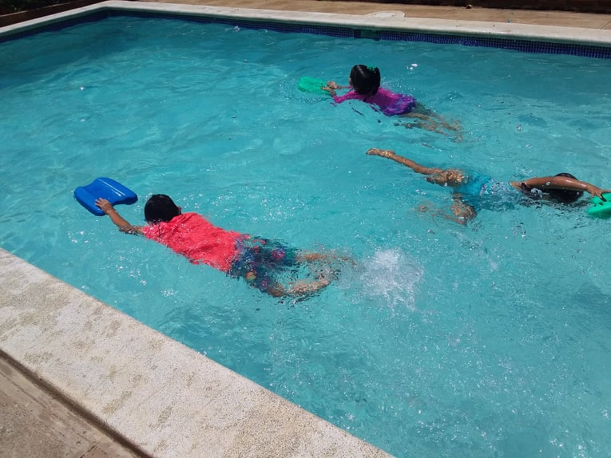

Movimientos estimulatorios en la clase de natación

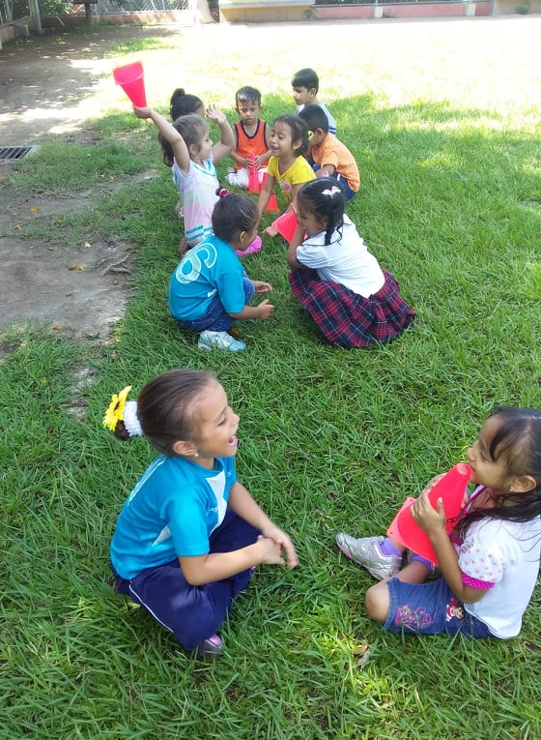

Juegos fomentando el trabajo de equipo compañerismo y práctica de expresiones.

Los temas a desarrollar en el área de parvularia son:
- Componiendo frases.
- Degustando comida típica.
- Mi país y sus virtudes.
- Que alegría vivir en el salvador.

Metas
Que los niños y niñas logres saltar con sus dos pies, que se haga preguntas sobre el entorno donde vive que sea capaz de entablar una conversación con otros niños y adultos, que participe en diferentes actividades grupales e individuales, que utilice algún tipo de lenguaje para comunicar sus emociones o inquietudes que practique normas de convivencia y respeto hacia los demás, que se identifique con los juegos de roles de género y manifieste que le gustaría ser de grande , que sus creatividad sea puesta en vista en sus libreta de trabajo, que participe con entusiasmo las diferentes actividades lúdicas artísticas y educativas del CDI, que sea capaz de analizar y responsabilizarse cuando comete alguna falta o de igual manera que reconozca sus logros cuando logre sus meta, que se sienta identificado con su medio ambiente y se sienta sensibilizado, que se identifique e identifique a los demás por sus género, que sea capaz de crear frases completas, repita canciones, que en sus libreta de trabajo realice creativamente la bandera de El salvador, que sea colaborador, atento y respetuoso, qué practique hábitos higiénicos.

Logros
Que ,los niños y niñas comprendan la importancia de los símbolos patrios su historia y orgullo, de esta manera en su libreta de trabajo realizan un collage con los colores de la bandera de El salvador, cantaron el himno nacional y formaron frases cortas con cada una de las expresiones dadas por la maestra, realizaron actividades deportivas, lúdicas, culturales, musicales, etc., para buscar siempre la estimulación espacial de los niños y niñas, formándoles valores empíricos y sociales de apoyo a la familia y entorno, estimula su imaginación con relatos cortos de actividades en su hogar y CDI, sensibilizando en aspectos importantes como lo es el cuido y protección del medio ambiente con campañas de reforestación y campañas de limpieza, siendo capaz de responder diferentes cuestionamientos que se le realicen como por ejemplo ¿Por qué? Identifica con nombre y rol miembros de familia y personas del CDI, expresa sus emociones de gusto y disgusto con palabras o gestos, imita patrones de figuras geométricas con colores, resuelve problemas sencillos, comparte sus idea, dudas , y practica normas de convivencia respetando las reflexiones de los demás-

Avances
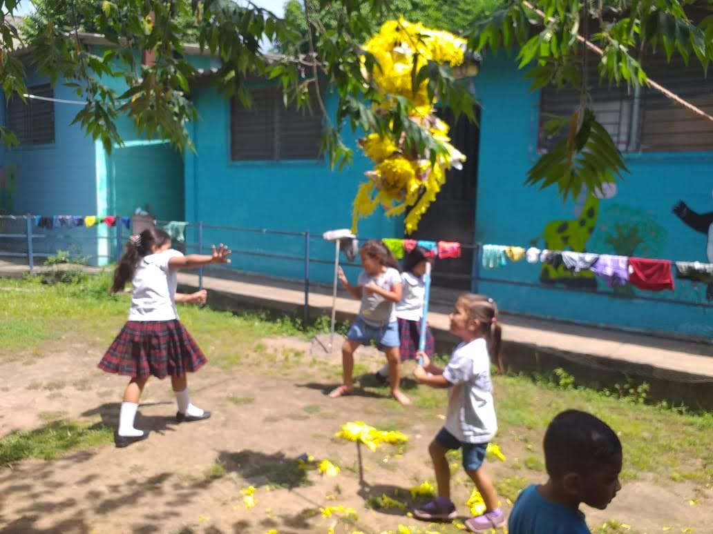

Actividades recreativas para estimular la confianza y compañerismo.

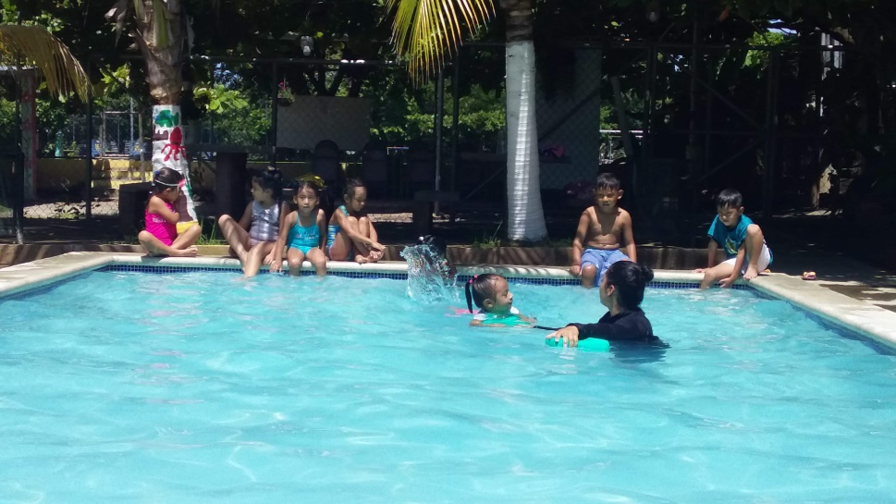

Acata indicaciones dadas por instructora de natación

Anexos

ACTIVIDADES DE AUTOAYUDA Y APRENDIZAJE DIVERSOS POR PARTE DE DIFERENTES ENTIDAS ENTIDADES UNIDAD DE LA MUJER, ISNA ALDEAS INFANTILES S.O.S
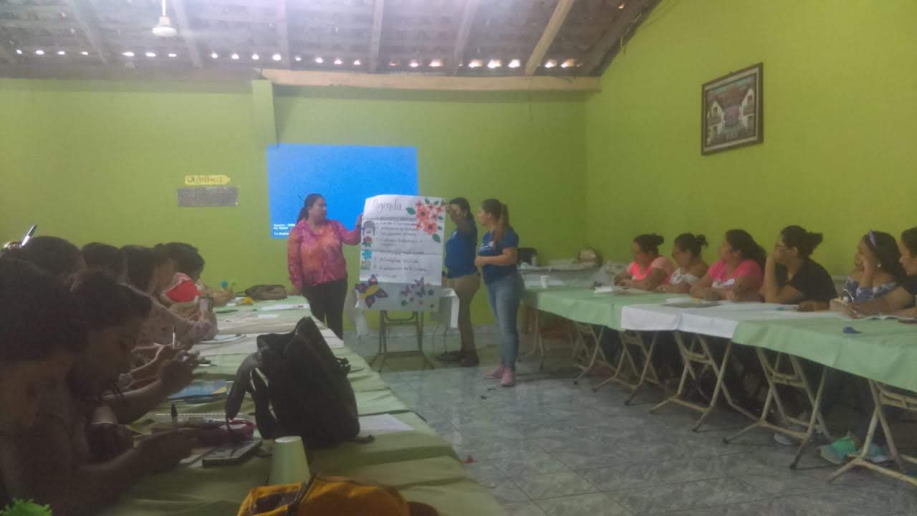
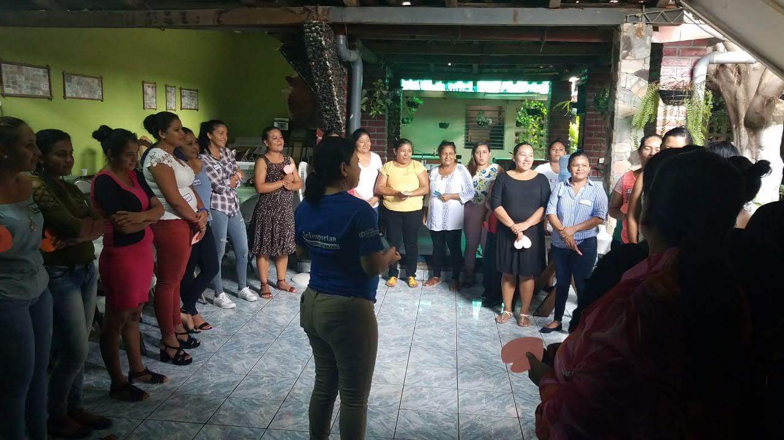

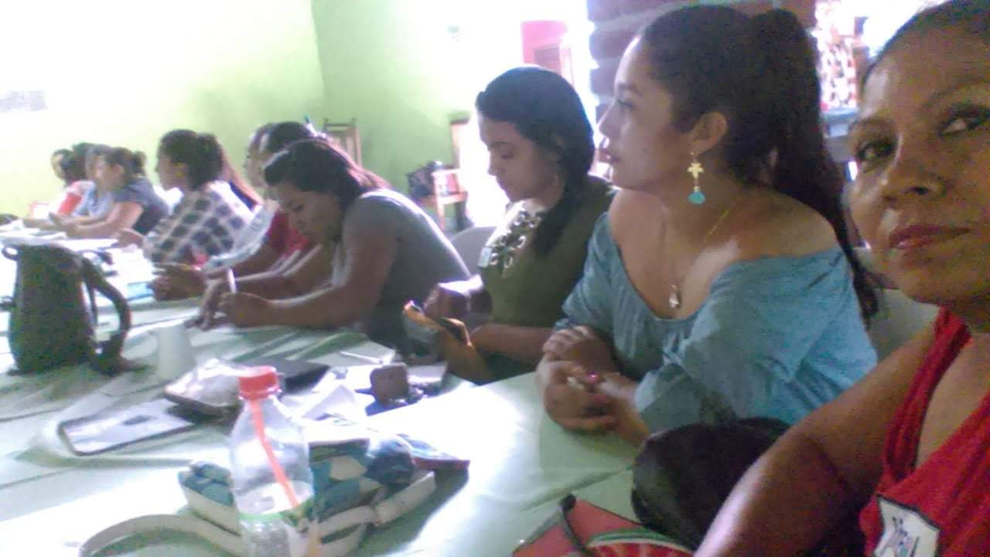

REAUNION INFORMATIVA PARA TOCAR PUNTOS Y TEMAS IMPORTANTES DE LA MUJER ADOLECSENCIA Y NÑEZ EN ACOMPAÑAMIENTO SIEMPRE CON LA UNIDAD DE LA MUJER EL PROYECTO
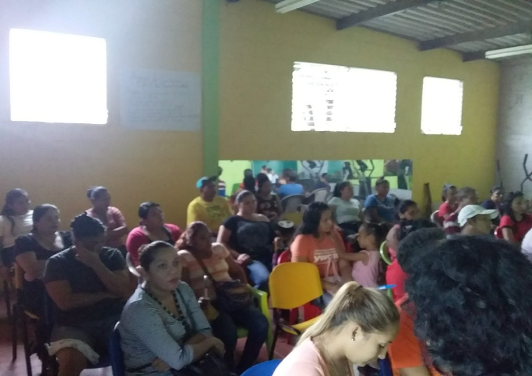
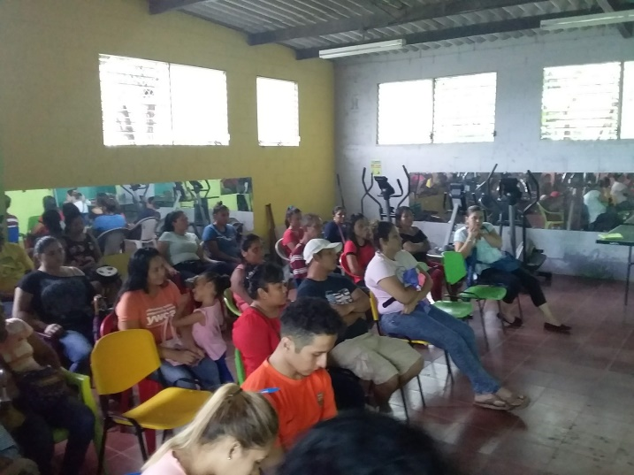

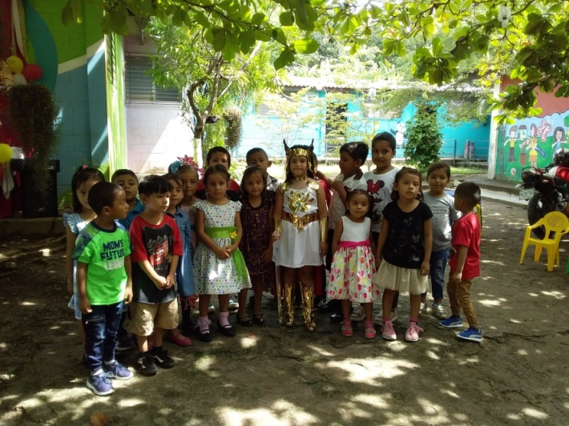
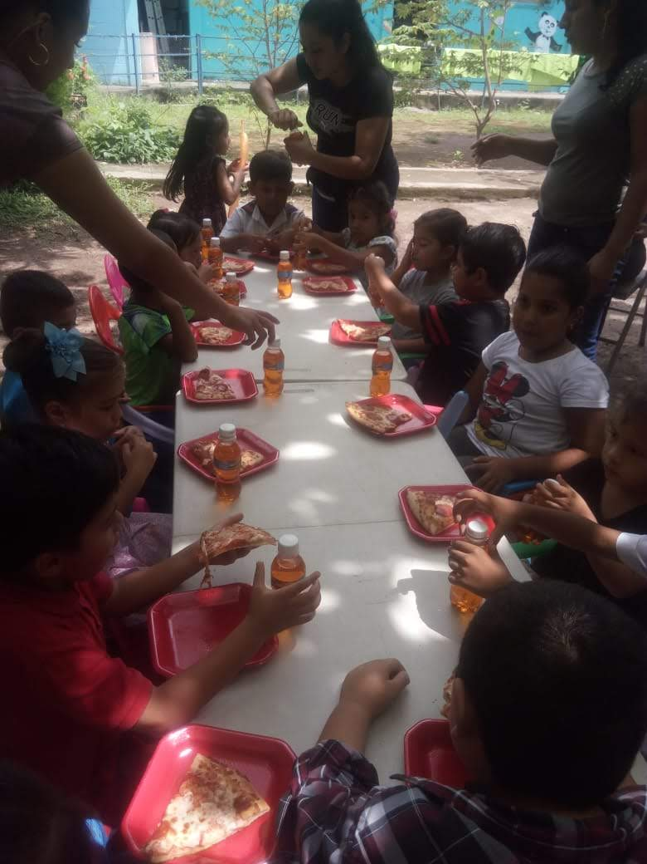
CELEBRACION DE CUMPLEAÑOS
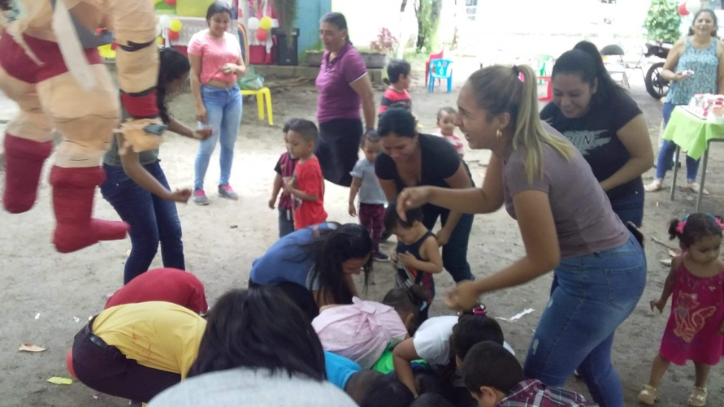

En el mes de octubre se realizaron las diferentes las actividades las cuales e detallan a continuación
Los temas a desarrollar en el área de lactante son:
- El viaje maravilloso

Metas
Que los lactantes comprendan por lo menos una indicación, que muestren simpatía en su entorno, que muestren su gusto y disgusto utilizando las palabras si y no, que intente agarrar objetos con sus dedos en forma de pinza, que sostenga un lápiz o crayola e intente hacer trazos, que reaccione con los diferentes sonidos onomatopéyicos de los animales comparte tanto con niñas como con niños sus juguetes, que pueda sacar y meter un objeto en otro.
Logros
Inserta objetos uno en otro por sí solo, comparte con sus compañeros sus juguetes y manifiesta su gusto y disgusto, utiliza la palabra si y no cuando quiere algo, agarra objetos con sus dedos y los sostiene contemplando su textura, con crayolas hace garabatos, repite canciones y sonidos de su ambiente o de videos infantiles de animales.
Avances

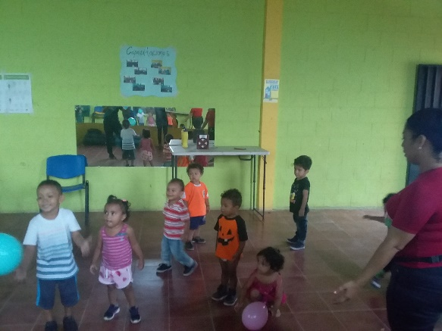

Acatan indicaciones y juegan diversos juegos donde manifiestan sus destrezas y habilidades
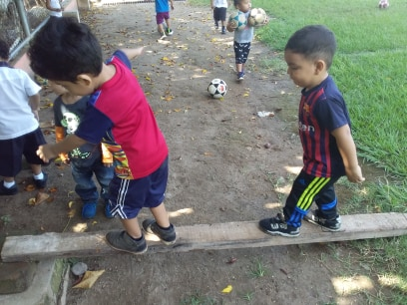

En el área deportiva y lúdica aprenden equilibrio y trabajo en equipo.

Los temas a desarrollar en el área de maternal son:
- El mundo mágico e las plantas.
- Un día divertido.
Metas
Que comprenda la importancia de conocer los diferentes fenómenos naturales, que se muestre satisfecho por sus logros y aprenda nuevas habilidades y haga acciones para mejorar cuando se le pida, que ejecute por lo menos 3 acciones, que demuestre amistad y compañerismo con los demás niños y niñas que comparta sus objetos o los del CDI, que participe en las normas de convivencia y practica de valores, que sea conocer de su entorno las plantas los animales y el respeto y cuido que este se le tenga a estos, que realice ejercicios de coordinación y movimientos que involucren todo su cuerpo, que muestre entusiasmo al realizar las diferentes actividades lúdicas deportivas musicales etc.,
Que narre su experiencia en casa utilizando su imaginación dejándose llevar por los sonidos sabores y olores con los cuales pueda involucrar toda su imaginación Y sea capaz de narrar un pequeño cuento o historia identificando si es de día o de noche, que respete a los demás y a si mismo que sea capaz de responder las preguntas que se le hagan que observe ilustraciones y mencione lo que piense cuestionando o realizando preguntas, que manifieste sus gustos que le gusta que no su comida o juego favorito.

Logros
Atravez de imágenes y salidas al patio identifica los cambios climáticos y aprende los diferentes fenómenos naturales en su libreta de trabajo verán el ciclo de las plantas y con la ayuda de la madre educadora crearan el experimento de la germinación de un frijol y ahí conocerán sus procesos de cambio atravez del cual aprenderán la importancia de las plantas y animales para nuestro entorno ejecutando acciones de compañerismo respeto colaboración y otros, atravez de ejercicios tanto en la cancha como en la piscina estos estimulan los movimientos de todo sus cuerpo así como realizando diferentes juegos de destreza y competitividad manifestando su emoción y entusiasmo, despertado la imaginación para poder narrar historias o pequeñas experiencias mencionando cada parte de forma clara y comprensiva punto por punto e identificando cosas de sus entorno, no solo colores sino también sabores.
Avances
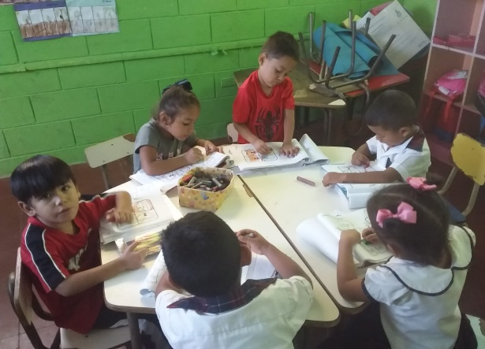

De manera ordenada trabajan en su libreta de trabajo poniendo en práctica las diferentes técnicas.

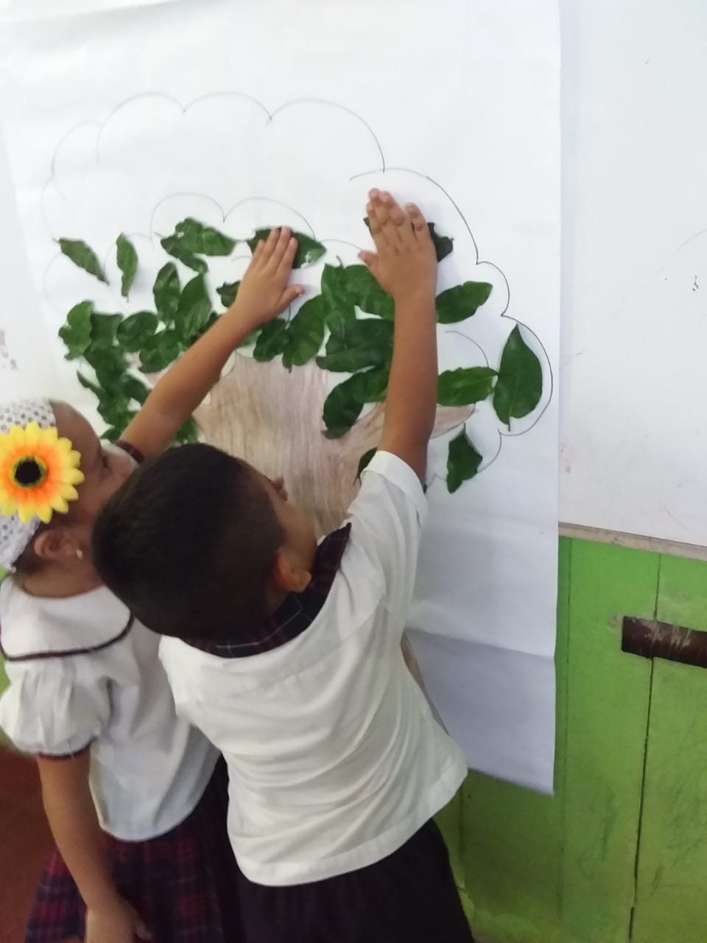
Aprendiendo los cambios climáticos de nuestro entorno, experimentando los diferentes procesos.

Los temas a desarrollar en el área de parvularia son:
- Somos exploradores.
- Mis amigos los planetas.
- Vamos de paseo.
- Divirtiéndonos con el calor y la lluvia.
- Terremoto, huracán y tormenta.
Metas
Que busquen interactuara de manera espontánea con otros niños y niñas, que muestren afecto ante las rimas chistes y canciones, que menciones tradiciones o actividades de nuestra comunidad, que muestren acciones de colaboración y entusiasmo a la hora de realizar las diferentes actividades lúdicas recreativas que se realicen en el CDI, que logre caminar en línea recta y mantenga sus equilibrio y manifieste su emoción cuando realice de manera adecuada una actividad , conoce las ubicaciones espaciales como izquierda derecha y lo haga girando su cabeza o su cuerpo, busca como comunicarse de manera hablada mímica o con señales, platica y practica la resolución de problemas proponiendo ideas y expresando sus sentimientos ante los demás, practica las normas de cortesía y valores que practica en sus hogar, responde preguntas sencillas y de igual manera cuestiona con un ¿porque?
Que demuestre su amor hacia la naturaleza y un sentimiento por cuidarla, que identifique los colores del semáforo, que identifique los medios de transporte atravez de imágenes o lo que ve en su entorno.

Logros
Atravez de juegos de integración los niños y niñas de conocen y empiezan a interactuar entre ellos, atravez de cuentos disfraces juegos de roles intercambian ideas y experiencias de su entorno, con movimientos diversos disfrutan y conocen las orientaciones espaciales izquierda derecha y con gestos señas y platicas muestran su afecto y respeto hacia la naturaleza, con la realizan de actividades plásticas elaboran creaciones únicas según su imaginación practicando las normas de convivencia y valores sociales y familiares, saben cómo resolver problemas diversos y cotidianos y actividades grupales y de sensibilización ambientalista sabiendo cómo actuar en diferentes situaciones, corre, salta y pasa obstáculos de manera consecutiva poniendo a prueba sus destreza y motivación, conoce los colores del semáforo su utilidad y de igual manera los medios de transporte que existen mostrando dibujos que los que ha visto en su comunidad.
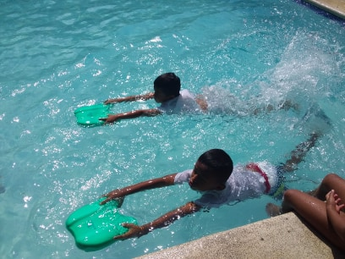
Avances

Actividades de habilidades con orientaciones espaciales .acatando indicaciones de la instructora.
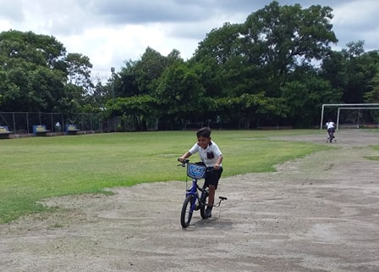

La práctica en bicicleta ayuda a su equilibrio y orientación.

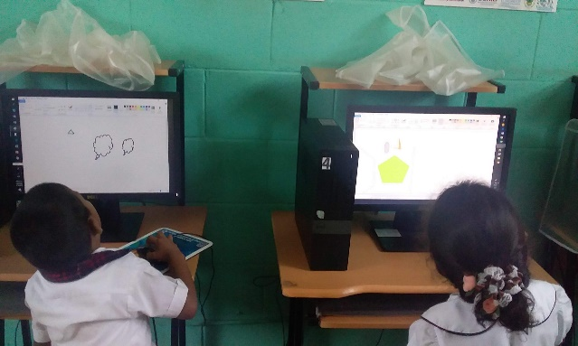

En la clase de computación proyectan su imaginación a través de trazos.

Anexo
Otras Actividades
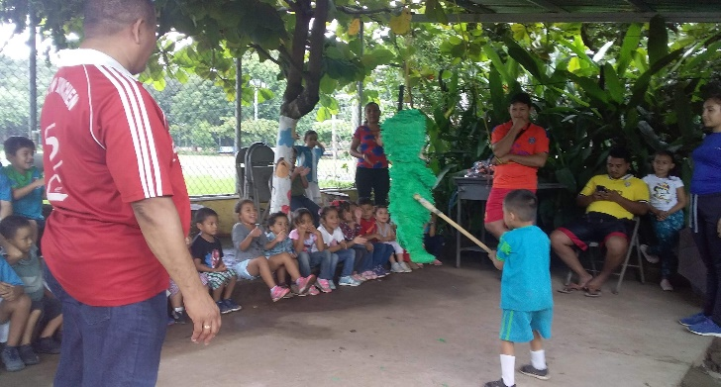
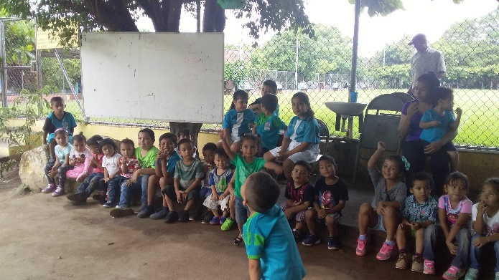
Celebración del día del niño y la niña

Capacitación para parejas sobre roles de Género en apoyo con la Unidad de la Mujer.
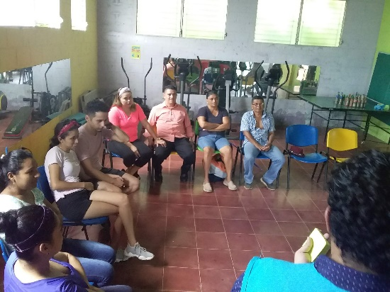
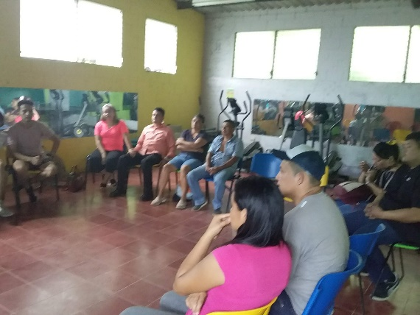

Celebración del día del niño y la niña por parte de Aldeas Infantiles
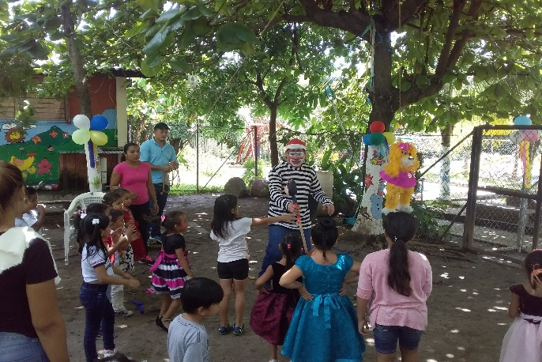
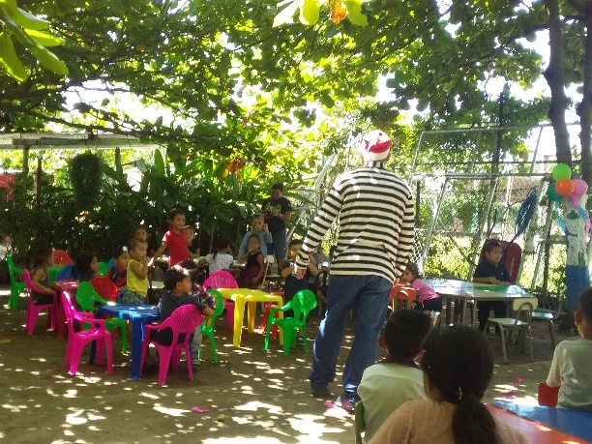

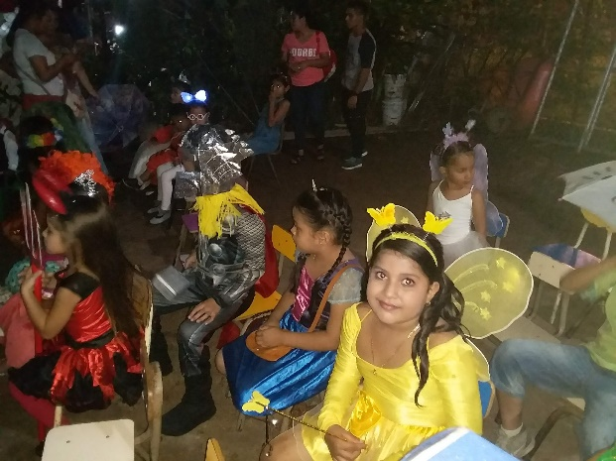
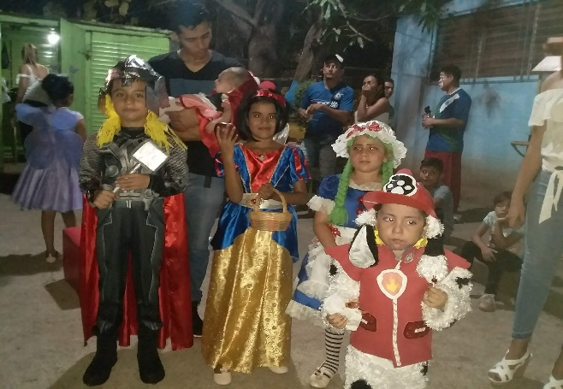
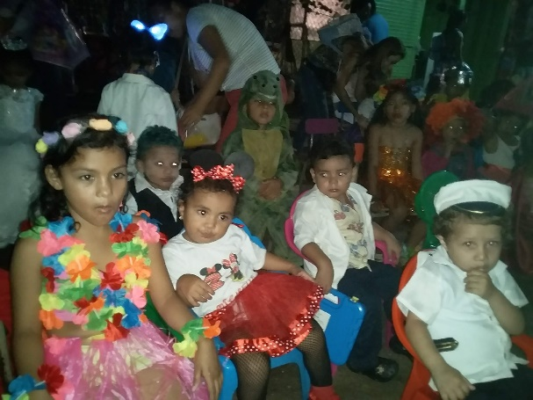
Celebración del día del niño y la niña por parte de la comunidad con un desfile de disfraces Premiando al más Creativo.

Para el mes de noviembre se realizan las últimas actividades del año ya que con los niños y niñas se trabaja solo hasta este mes pero el Programa de Equidad de Género aun continua el próximo mes otras actividades.
Los temas a desarrollar en el área de lactante son:
- El viaje maravilloso
Metas
Que logren formas rompecabezas de más de 2 piezas, que cumplan y ejecuten indicaciones sencillas que con piezas armables construyan una torre, que muestren amabilidad con la madre educadora y que manifiesten cosas de sus entorno, que logren guardar cosas en sus bolsillos y de igual manera que los saquen, que tomen en una mano un objetos y que luego la pacen en el otro se dan vuelta `por si solos y se levantan cuando se caen, tratan de llamar la atención de la madre cuidadora con ruidos o gestos.

Logros
Forman rompecabezas a partir de 2 piezas en adelante comparten juguetes y los toman con una mano y se la pasan a otra, guardan objetos pequeños en sus bolsillos y los sacan cuando se les indica, juegan y comparten juegos lúdicos y pequeñas destrezas físicas conociendo sus entorno, tapa y destapa una botella por sí solo, guarda los juguetes cuando la madre educadora se lo indica, tiene su propia manera de llamar a la educadora cuando necesita ayuda para algo.

Avances
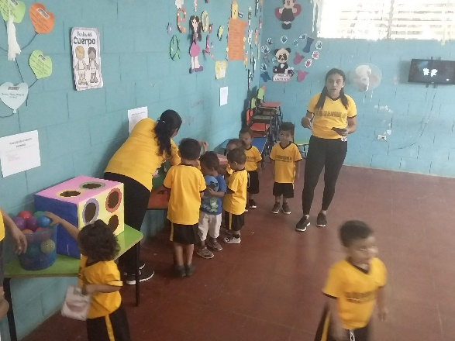

Los niños y niñas aprenden las diferentes texturas y sonidos onomatopéyicos

Los temas a desarrollar en el área de maternal son:
- Descubriendo el hábitat de los animales
- Que linda es mi comunidad.

Metas
Que identifiquen los sonidos onomatopéyicos de los animales y los asocien, que participen en juegos de competitividad, que con música haga diferentes movimientos de su cuerpo, que coopere en acciones de limpieza y orden del salón de clases, que comparta con sus compañeros los diferentes materiales de trabajo, que mencione alguna de las actividades que realiza en sus casa de día y de noche, que sea capaz de nombrar algunos animales mostrándole las imágenes, trabaja en equipo y busca apoyo de otros compañeros cuando no puede realizar alguna acción, trata de formar oraciones de por lo menos 3 Palabras, acata indicaciones dada por la madre educadora y respeta las pertenencias de sus otros compañeros, menciona algunos lugares de sus comunidad, identifica los medios de transporte que ve en sus comunidad, muestra algún interés por la navidad, que recuerde los temas anteriores de la clase pasada, que logre cantan una canción completa que mencione alguna parte de sus cuerpo y trata de hacer sonidos de los animales que ha visto y trata de plasmarlos en sus libreta de trabajo.
Logros
Identifican sonidos de animales e dependencia de su casa y CDI, son participantes de diferentes actividades lúdicas deportivas artísticas en la que se involucra trabajo en equipo y practica de diferentes valores, mediante la estimulación practican movimientos en su cuerpo y articulaciones, muestran en su comportamiento forman sencillas de acatar indicaciones y de formar utilizar por lo menos 3 palabras en una oración comprendida para que la educadora entienda lo que quieren decir, reconoce las actividades que se hacen en el día y durante la noche, muestra amabilidad y amor hacia sus compañeros, los animales y la naturaleza, mediante ilustraciones identifica acciones que realiza en el CDI y su casa, reconoce lo que se hace durante la navidad y su significado, tiene retrospectiva de los temas y valores expuestos un día antes de la clase. Es capaz de cantar una canción completa e identifica partes de su cuerpo, trabaja de forma ordenada según indicaciones de la madre educadora en su libreta de trabajo.

Avances
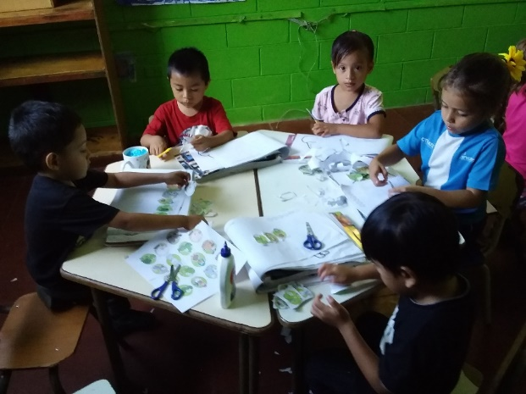

Trabajando en la libreta de educativa aprendiendo el tema del día. Aprendiendo a utilizar la tijera para hacer recortes.

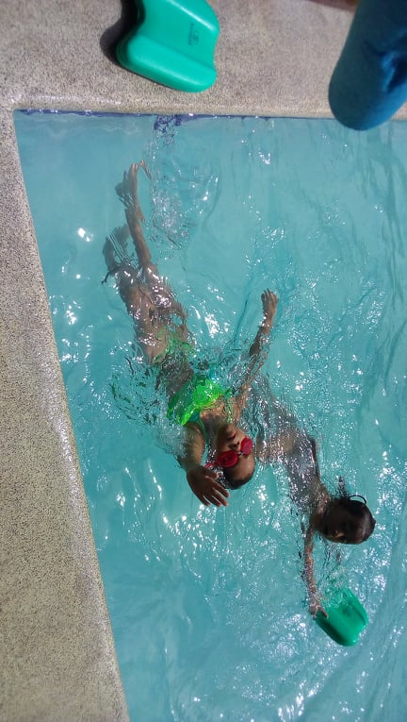

Aprendiendo los diferentes tipos de nado.
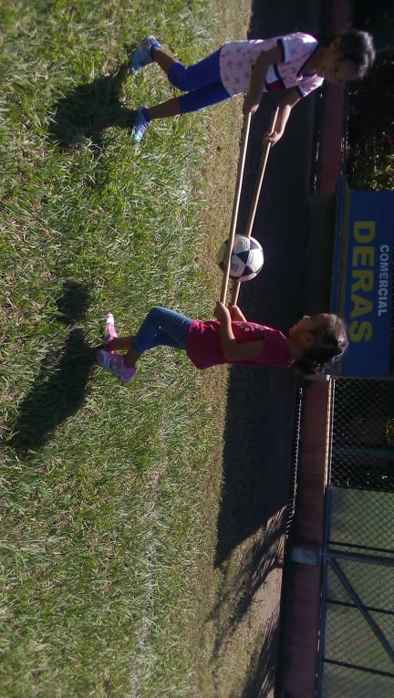

Mediante los juegos de habilidad y destreza al igual que trabajo en grupo.

Los temas a desarrollar en el área de parvularia son:
- La fiesta sorpresa del sol
- El mundo maravilloso de los animales
- Las plantas amigas especiales.
Metas
Logar una comunicación con los niños y niñas atravez de estímulos que involucren situaciones en el hogar y e CDI, que practiquen la colaboración no solo en el CDI sino también el hogar enseñarles con ilustraciones los diferentes fenómenos naturales, responde a preguntas sencillas esperando que logre dar detalles manifestando llegar a una meta esperada, juega se divierte con otros niños, que logre colorear sin salirse de la línea agarrando adecuadamente la crayola o lápiz, da su opinión sobre los fenómenos que manifiesta al aire libre por ejemplo calor o frio, que logre realizar las diferentes técnicas con papel, que se exprese sus sentimientos cuando no se sienta bien o lo contario, muestre atención ante los diferentes sonidos, que cree historias a partir de lo que observe en su medio ambiente, que participe en todas las actividades deportivas lúdicas y otras, que practique valores y hábitos higiénicos, muestra espíritu de servicio y amor hacia los demás, la naturaleza y sus entorno,

Logros
Identifica los fenómenos naturales en ilustraciones y efectos de nuestro medio ambiente, siente amor por la naturaleza y los demás de su entorno, comenta situaciones que vive en sus casa a las madres educadora y narra detalladamente las situaciones que pasa en hogar, trabaja en equipo para alcanzar un objetivo realiza movimientos coordinados de su cuerpo y menciona cada parte de este, responde y manifiesta preguntas sencillas y da sus opinión sobre situaciones y objetos de sus CDI, trabaja en sus libreta de trabajo utilizando las diferentes técnicas manuales de papel en la motricidad gruesa, dibuja y colorea expresando sus arte y todo lo que siente en sus imaginación, resuelve problemas sencillos y practica las normas de convivencia y respeto hacia los demás, participa en las actividades conociendo las ubicaciones espaciales izquierda derecha, se comunica de forma natural con los demás niños niñas y adultos.
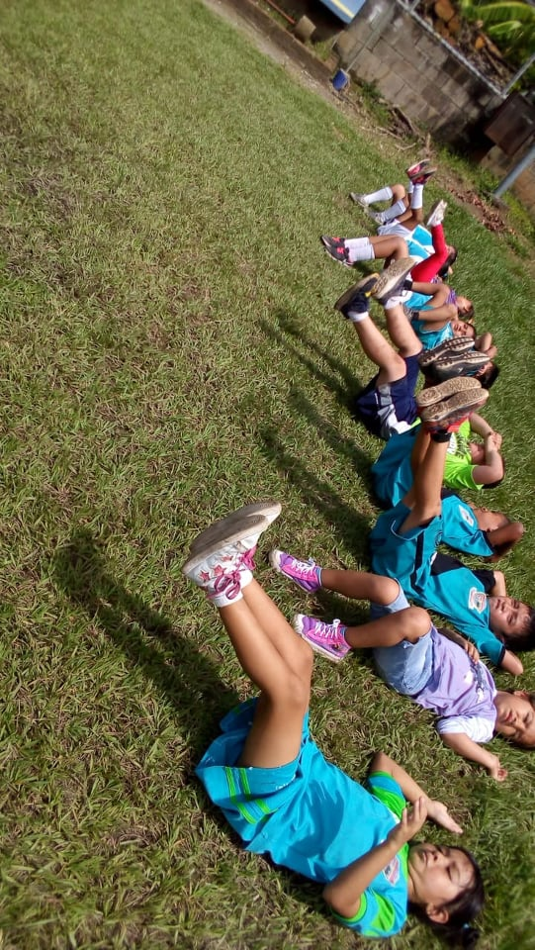
Avances

Trabajo de equilibrio orientación espacial y resistencia física.

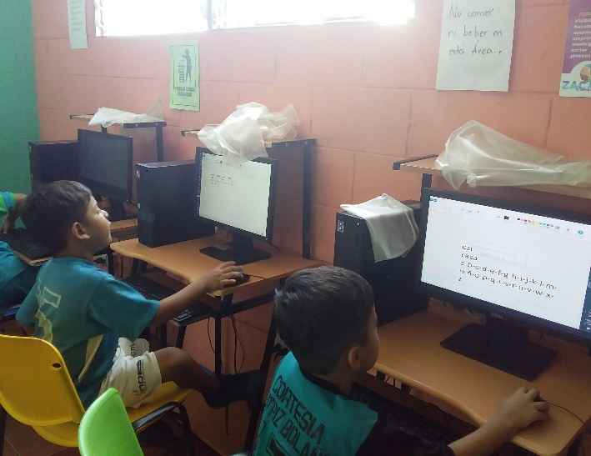

Aprendiendo a digitar su nombre y el abecedario.

Anexo
Otras Actividades Realizadas
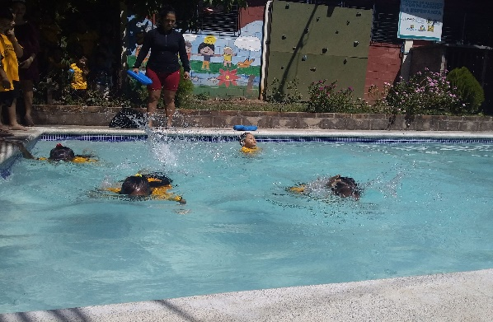
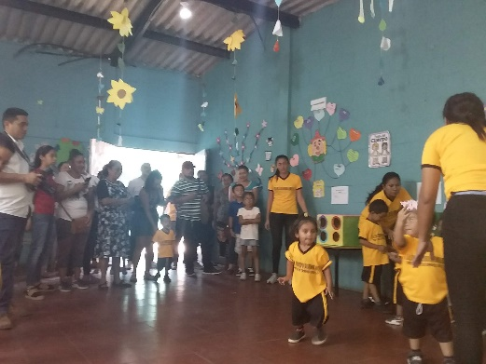
Día de Logros

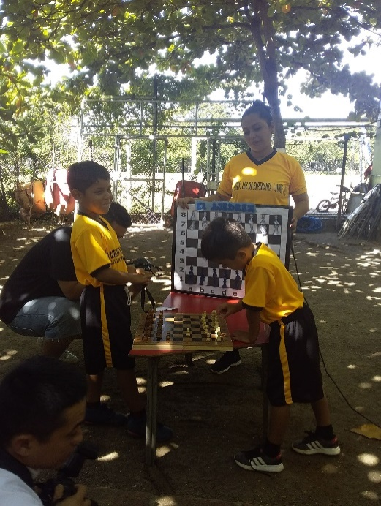

Capacitación de Aldeas Infantiles Tema: Sexualidad en los Jóvenes
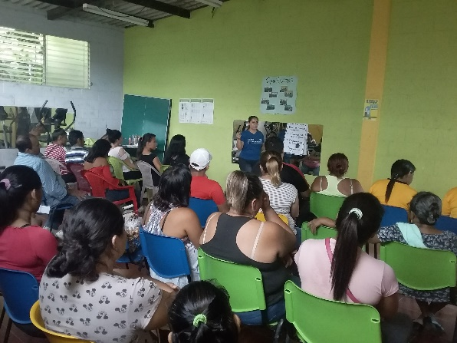
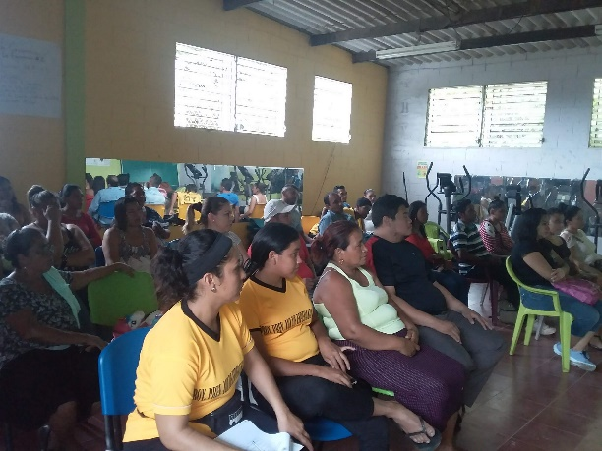

Capacitación de Estarcido en tela en apoyo con la Casa de la Cultura y Unidad de la Mujer
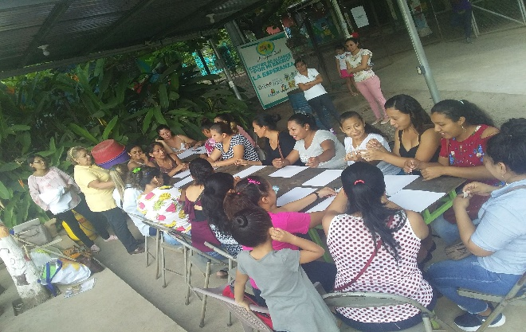
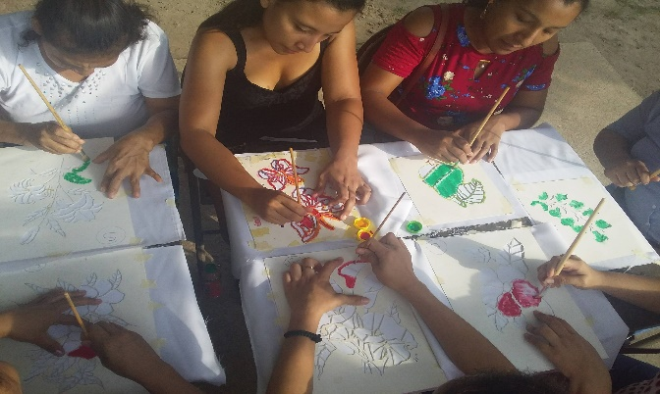

En el mes de diciembre los pequeños ya no asisten a sus actividades escolares pero siempre se sigue trabajando dentro del programa porque la educación infantil es un muy importante el personal sigue en las labores para siempre mantener la calidad del trabajo y presencia administrativa para lo que se necesite, el cual consta de las siguientes
- Recibiendo documentación para la inscripción de niños y niñas para el próximo año escolar 2020.
Para la inscripción de los niños y niñas es importante para saber cuántos niños y niños se recibirán para el próximo año ya se tiene un estimado de niños y niños de aproximadamente de 100.

- Inscripción de los niños y niñas (Nuevo Ingreso)
A los padres de niños de nuevo ingreso se le hace de su conocimiento todos los documentos que tiene que traer para que estos queden inscritos en el CDI los cuales son partida de nacimiento del niño niña copiad e DUI y NIT de padre, madre o responsable, cartilla de vacunación ya que estos son monitoreados por la casa de la salud para verificar su peso y talla mensual y su control de vacunas y otra enfermedades al de igual manera para la extensión de constancias por indisposición de salud las cuales son llevadas dentro de los expedites de los niños para justificar su falta al centro
Nota. A partir del próximo año 2020 ya no será conocido como CDI sino cambiara su modalidad a CBI según indicaciones del ISNA quien la entidad que supervisa el trabajo realizado con los niños y niñas.
- Llenado de cartas de compromiso por parte de padres.
Este documento tiene un objetivo específico el cual es darles las responsabilidades a los padres de familia de aceptar todas las
Condiciones y responsabilidades que tendrá que cumplir dentro del CDI.
Este se puede también llenar cuando su niño o niña ya esté haciendo presencia en el CBI.
- Llenado de documento SIPI requerido por el ISNA.
Requerido por el ISNA para cuestiones de conteo, monitoreo y cálculo de niños para la alimentación de estos y entrega de materiales didácticos para estos.
- Ordenará por edades en secciones
Dentro de CDI está dividido por áreas la cuales son lactantes, maternal, parvularia cada niño y niña tendrá sus expedientes ya sea de nuevo y antiguo ingreso luego y se anexará toda documentación de estos dentro de un folder y d esta manera se llevará el actualizado todo lo relacionado a cada niño y niña.

- Limpieza en las diferentes áreas de las aulas
Esto implica limpieza en ventanas paredes y techo luego de reordenamiento de expedientes y documentación de niños y niñas
- Limpieza en el área de la bodega.
En esta se guarda todo el material didáctico que se utilizara para los niños y niñas
- Lavado de colchoneta.
Estas se ocuparán para el descanso de los niños y niñas ya que después de tomar sus alimentos al medio día estos tomarán un pequeño descanso
- Lavado juguetes de los niños y las niñas.
Para salvaguardar la salud y la higiene y de los peques todos los juguetes serán lavado por el personal de igual las mesas, sillas de los salones de clases
- Depuración de material ya no reutilizable.
Se hará limpieza de material que ya no se ocupe para evitar acumulación
- Limpieza en el área de cocina donde se prepararán los alimentos para los niños y niñas, para evitar todo tipo de enfermedades.
- limpieza en el área de baños de niños y niñas y personal institucional.
- limpieza en el área deportiva (cancha).

- Cambio de color de pinturas de las aulas de los niños y niñas ya que por el tiempo este está ya despintado y para darle una mejor presentación al CDI

- Pintado y restaurado de las áreas donde se atenderán a los niños y niñas el próximo año.

- Ambientación de Aulas.
Esto conlleva elaborado de horarios de clases reglas de convivencia y otros tipos de ambientación didáctica según las áreas.
De esta manera es como finalizan las labores dentro del CDI esperando cumplir los objetivos primordiales antes mencionados siempre buscando el bien y bienestar de nuestros pequeños

Justificación del Programa:
El Gobierno municipal, fiel a los compromisos adquiridos en la legislación nacional e internacional, y consiente a las necesidades más sentidas por las mujeres, trabaja día con día para que la unidad de la mujer y equidad de brinde servicios integrales en condiciones higiénicas y de privacidad, con atención con calidad y calidez, con prioridad a la atención en crisis como también, asesorar e informar sobre los derechos que les asisten a cada una y uno de los usuarios que solicitan los servicios que se prestan dentro de la unidad.
Así mismo se trabaja con procesos de divulgación en donde se da a conocer la ley especial para una vida de violencia hacia las mujeres, ley de igualdad, equidad y erradicación de la discriminación contra las mujeres, consejos consultivos, trabajo organizativo con mujeres de los diferentes comunidades del municipio, concejos consultivos, coordinación y articulación de esfuerzos con diferentes instituciones para trabajar módulos como salud sexual y reproductiva, autonomía económica, educación incluyente, entre otros.
Es importante mencionar que dentro del trabajo que se realiza también se ejecutan acciones, que están contempladas en los planes de prevención de la violencia, así como en el plan de igualdad, documentos que se trabajan con el Instituto Salvadoreño para el desarrollo de la Mujer, todo ello en beneficio del empoderamiento de las y los usuario.
Al mismo tiempo se está ejecutando acciones en donde se está destacando el rol fundamental de la mujer, a través del proyecto de equidad de género se está trabajando con la implementación de un centro de bienestar infantil, dándole prioridad al módulo de autonomía económica, en donde más de 60 mujeres están siendo beneficiadas, este modelo de educación inicial ayuda de igual manera a niños y niñas de 1 año hasta los 6 años de edad ya que la mayoría de mujeres que deja a sus niños y niñas en el Centro de Bienestar son madres solteras y eso les permite trabajar medio tiempo, logrando así integrarlas a la vida laboral.
Al mismo tiempo el proyecto de equidad de género está impulsando el modelo de salud sexual y reproductiva teniendo así una casa de la salud en donde se prestan los siguientes servicios, toma de citologías, toma de exámenes general, controles prenatales, consultas generales, odontológicas, charlas de salud sexual y reproductiva, actividades de prevención de enfermedades infecciosas, planificación familiar y campañas de limpieza.
Todo lo anterior como un mecanismo para el avance de las mujeres y hombre del municipio de Zacatecoluca.
ALCALDÍA MUNICIPAL DE ZACATECOLUCA
UNIDAD DE LA MUJER Y EQUIDAD DE GÉNERO
INFORME FINANCIERO ANUAL 2019

CODIGO | NOMBRE | MONTO
51201 | SUELDOS | $ 26,832.00
54101 | PRODUCTO ALIMENTICIOS PARA PERSONAS | $ 1,895.00
54104 | PRODUCTOS TEXTILES Y VESTUARIOS | $ 308.00
54105 | PRODUCTOS DE PAPEL Y CARTÓN | $ 300.00
54203 | SERVICIOS DE TELECOMUNICACIONES | $ 900.00
54399 | SERVICIOS GENERALES Y ARRENDAMIENTOS DIVERSOS | $ 400.00
55603 | COMISIONES Y GASTOS BANCARIOS | $ 15.00
56304 | A PERSONAS NATURALES | $ 14,400.00
 | TOTAL | $ 45,050.00
